# 绪论

## 引言

地震是一种持续时间短能量释放十分剧烈的自然灾害。其产生的能量会对地面的建筑物和构筑物造成严重的破坏，甚至使其倒塌。而震后的火灾、瘟疫、海啸、核泄漏等次生灾害同样极大地威胁着人类的生命财产安全。

为了使结构物能够抵御地震活动，人类逐渐发展总结出延性设计抗震方法和减隔震设计抗震方法。其中减隔震设计通过使用减隔震装置，耗散地震输入的能量，或者延长结构自振周期，避开地震波的卓越周期，减少地震输入的能量。耗散输入的地震能量是为减震，减少输入的地震能量是为隔震。因而这种抗震方法被称为减隔震设计方法。在各类减隔震装置中，摩擦摆支座（Friction Pendulum Bearing，FPB）以较大的竖向承载力、良好的自复位能力、对地震激励频率范围的低敏感性、刚度与上部结构物无关等优点得到了设计者的认可，并在工程中广泛运用。

随着结构的发展和人们对摩擦摆支座结构的理论试验研究的推进，越来越多新型摩擦摆支座结构形式出现了。大部分的新型摩擦摆支座改变了原有单摩擦摆结构的滑动曲面的形状、滑动曲面的数量、滑动曲面的曲率分布等等。也有将摩擦摆支座和其他减隔震装置（如拉索、速度锁定装置）进行组合使用。无论是通过哪一种方式，新型摩擦摆支座实现了比原有单摩擦摆支座更优异的减隔震效果和更好的工程应用价值。

本文提出了一种新型摩擦摆支座结构——两级摩擦摆支座。并对两级摩擦摆的滞回性能、有限元模拟方法、减隔震效果、支座参数设计和试验验证进行了研究，对两级摩擦摆支座的设计研究具有重要意义，为以后两级摩擦摆支座的工程运用奠定理论基础。

## 文献综述

### 复合摩擦摆支座的发展历程和研究现状

摩擦摆支座的概念来源于单摆运动，利用曲面正压力在水平方向的分力作为回复力。在地震作用下一方面可以实现将地震输入的能量转化为上部结构在曲面山滑动后抬起的重力势能，另一方面通过互相紧贴接触曲面的摩擦进行耗能，以此达到减隔震效果。最早的摩擦摆支座由美国加州大学Zayas于1985年提出[1]。因摩擦摆支座优异的工作性能（更大的承载力、更大的允许位移、良好的耐久性），摩擦摆支座在各类工程结构中得到越来越多的运用。但是，单一摩擦面系统在工作时存在使上部结构物扭转的问题。为了解决扭转问题，现在广泛运用在工程结构中的摩擦摆支座均为双曲面摩擦摆支座（如图 1.2）。同时，新增的曲面的上座板也为上部结构提供了良好的连接面。为了避免引起歧义，特此说明：本论文中所有的复合摩擦摆支座均指类似于图 1.2中的双曲面摩擦摆支座。目前国内外学者对于复合摩擦摆支座的减隔震效果、滞回力模型、模型振动台试验、有限元模拟方法已有了广泛的讨论和成熟的研究成果。

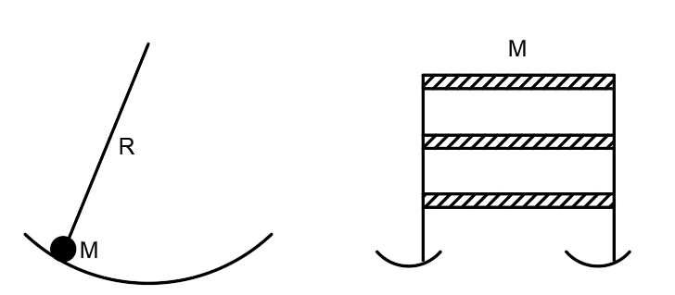

图 1.1 摩擦摆减隔震的原理

Figure 1.1 the Seismic Principle of FPB

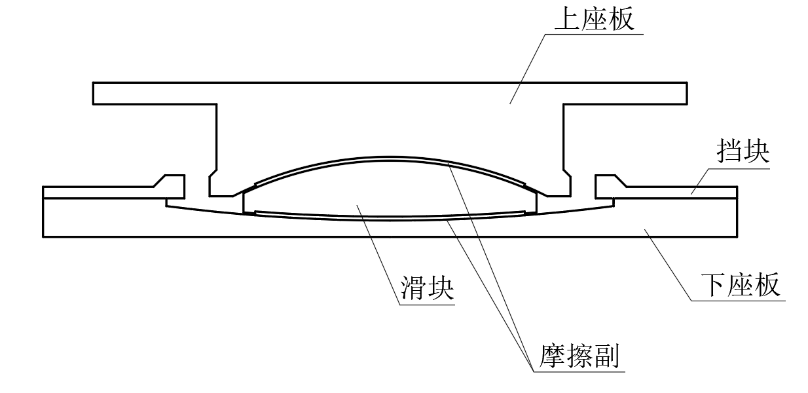

图 1.2 典型的双曲面摩擦摆支座

Figure 1.2 the Diagram of a Typical FPB with Double Curved Surfaces

M.C.Constantinou等人于1987年通过试验研究了聚四氟乙烯钢板接触面的摩擦特性[2]。研究的因素有竖压力、加载速率和振动台激励的峰值加速度。结果表明摩擦力随着加速度的下降而减小，随着压应力的增大而减小。论文还提出了聚四氟乙烯钢板具有较好的滑移特性，在基础隔震领域有巨大应用价值。

Anoop Mokha等人于1990年研究了片装(sheet type)聚四氟乙烯-钢板接触面的摩擦特性。研究的因素包括滑移速度、加速度、压应力、聚四氟乙烯的种类和表面光洁度。此论文首先通过试验得出了以下结论：滑移加速度对摩擦特性影响较小而摩擦力随着滑移速度增大而增大直至一个平台段，且摩擦力会随着压应力的增大而减小，试验中也发现静摩擦系数是动摩擦系数的2~4倍[3]。在试验研究的基础上，Anoop Mokha等人提出了能够模拟聚四氟乙烯滑移摩擦规律的数学模型。此数学模型可以考虑的因素有：聚四氟乙烯-钢板接触面的单向滑移和多向滑移，摩擦系数对速度和压应力的依赖性，动摩擦和静摩擦的区别。并在论文中给出了此模型在隔离系统中的运用[4]。

Eric Abrahamson和Steve Mitcheell于2003年提出了一种专用于模拟结构地震响应分析的铅芯橡胶支座单元和摩擦摆支座单元。此摩擦摆支座单元可以考虑常摩擦系数和变摩擦系数，并且单元的有效性在物理试验中得到了验证。此论文提出的单元是能考虑速度、压力影响和竖向/水平向位移耦合效应的点对点接触单元。

Tsopelas P.等人开发了一种可以模拟隔震结构地震响应的非线性动力计算分析程序3D-BASIS-ME。此程序带有模拟滞回耗能和强化准则的单元[6]。

其他的复合摩擦摆文献材料。这里省略。。。

综上所述，复合摩擦摆支座经过30多年的研究和发展后，其恢复力模型、减隔震效果、模型试验研究、有限元模拟方法的研究成果已较为成熟，并已经推向了工程运用。摩擦摆支座已经运用到民用建筑楼房、机场、桥梁、工厂特殊结构等各类建筑结构中[2]，在不同的结构中发挥着自身独有的减隔震效果。

### 新型摩擦摆支座的文献综述

Morgan提出了多重摩擦摆支座的概念[3]，并认为三重摩擦摆（TFPB）支座是最为理想的。该支座一共设置了4个可滑动的曲面。通过设置不同的曲面半径和摩擦系数组合，实现TFPB在地震下的多级运动表现和刚度转换。李振洋[4]对TFPB进行了理论分析和数值模拟，并结合桥梁结构地震响应的数值模拟，进一步验证了TFPB良好的减隔震效果。

王辉提出了热滑移型摩擦摆隔震支座[5]。该支座将传统摩擦摆支座的球曲面变化为一个方向上的球曲面（隔震方向）和垂直方向上的平面（滑移方向），即桶曲面。并对其滞回力进行了理论分析、支座有限元实体模型分析和结构地震响应数值模拟。分析结果表明：热滑移支座具有在一个方向上隔震一个方向上滑移的特点，对于烟风道结构具有良好的隔震效果。

陈忠海提出了十字摩擦摆支座[6]。该支座将传统摩擦摆支座的圆形接触面变化为十字型。作者对此十字摩擦摆支座提出了恢复力公式并进行了有限元模拟和试验研究。研究结果表明：十字摩擦摆支座依然能够发挥经典双曲面摩擦摆支座的减隔震效果，实现了桥梁在不同方向上周期与位移的不同需求。

Murnal和Pranesh提出了变曲率摩擦摆（VFPI）支座[7-9]。该支座在滑动曲面上设置不同的曲率分布，而非传统摩擦摆支座的定值。变化的曲率半径产生了变化的隔震周期，避开了近断层长周期脉冲型地震的共振区。邓雪松[10]推导了VFPI的刚度及残余位移的计算公式，并通过实体单元有限元模拟得出了VFPI滞回曲线饱满，有比传统复合摩擦摆支座更大的粘滞阻尼比和耗能系数的结论。项敬辉在VFPI的基础上安装速度锁定器来实现桥梁正常使用和不同水准地震水平下的工作方式，提高桥梁抗震性能，节约工程造价[11]。

聂健行提出了拉索防落梁摩擦摆支座[12]。在传统摩擦摆支座中加入了防落梁的拉索。并通过对桥梁结构地震响应的数字模拟得出了防落梁摩擦摆支座能减小主梁与下部结构的相对位移，防止桥梁上部结构之间发生撞击损害，减小落梁灾害的发生。

综上所述，大部分新型摩擦摆支座的产生来源于改变了传统摩擦摆支座的摩擦滑动曲面的形状、数量、曲率分布，或者是与其他减隔震装置组合使用，以达到对传统摩擦摆支座某些性能参数改变的目的，最终实现比传统摩擦摆支座更好的减隔震效果和工程应用价值。

## 研究目标及内容

本文在现有摩擦摆支座的基础上，提出了一种新型的摩擦摆支座——两级摩擦摆支座（double stage friction pendulum bearing，DSFPB）。DSFPB拥有比传统复合摩擦摆支座更灵活的减隔震工作方式，能够自适应不同水平的地震动。同时DSFPB通过加载卸载过程中刚度的差异实现更小的残余位移量，比传统复合摩擦摆具有更好的减隔震效果，具有不错工程应用前景。

本文的主要研究内容有：

1. 总结过往复合摩擦摆支座恢复力推导理论。通过刚体运动平衡方程和摩擦摆支座边界约束条件，对两种常见复合摩擦摆支座形式，提出新的复合摩擦摆恢复力理论公式。并对新旧恢复力公式的适用范围、假设条件进行对比。使用abaqus有限元建立复合摩擦摆实体模型，比较新旧恢复力公式的误差，验证理论公式的准确性。
2. 介绍两级摩擦摆支座（DSFPB）构造特点和工作模式。描述DSFPB在不同工作模式下的整体运动行为和各滑动摩擦面滑动与禁止的分布情况。结合复合摩擦摆支座滞回力公式分析原理，推导DSFPB在不同工作模式下滞回力理论公式。通过abaqus实体建模，验证理论公式的准确性。

# 摩擦摆支座恢复力模型

## 已有的复合摩擦摆恢复力模型文献综述

典型的复合摩擦摆支座主体结构由上座板、下座板、滑块、摩擦副和挡块组成。如图 1.2所示，上、下座板近滑块一侧为光滑曲面，与滑块表面具有相同的曲率半径，保证摩擦摆工作时两个曲面紧密贴合受力均匀。支座在结构中通常作为连接上部结构与下部结构的连接部位，它承担着巨大的上部结构重力。因此上座板、下座板、滑块、挡块等摩擦摆支座构件使用钢材制作。但是钢材不允许直接与钢材接触并摩擦。一则因为钢材之间摩擦系数较大，通常可达0.2。较大摩擦系数使得摩擦摆难以进入摩擦面滑动阶段，影响减隔震功能的发挥；二则钢材之间的摩擦对钢材自身损坏极大，严重影响摩擦摆工作的可靠性稳定性。为了防止钢构件与钢构件的直接摩擦和降低摩擦系数，必须在滑动面设置一层低摩擦材料层。现有的摩擦层处理方式通常有两种：一是以美国EPS（Earthquake Protection Systems）公司为代表的，使用复合材料涂层的方式[13]。将特制的自润滑高强度低摩擦的复合材料涂在接触面之上；二是使用摩擦副的方式。通过在滑块曲面上设置厚度3~5mm的圆形凹槽，内嵌一个相同半径厚度约为6mm的圆形摩擦副。由此，摩擦副与钢材的摩擦代替了滑块与上、下座板之间钢与钢的摩擦，实现了降低摩擦系数和避免摩擦面损失的目的。常见的摩擦副材料为改性超高分子量聚四氟乙烯[14]。为了进一步降低摩擦系数，摩擦副表面可均布设置宽约10mm的凹槽，并在摩擦曲面涂抹润滑剂（如硅脂油）。聚四氟乙烯板与钢材板之间的摩擦系数通常低于0.08，涂有润滑剂时为0.01~0.03[15]。

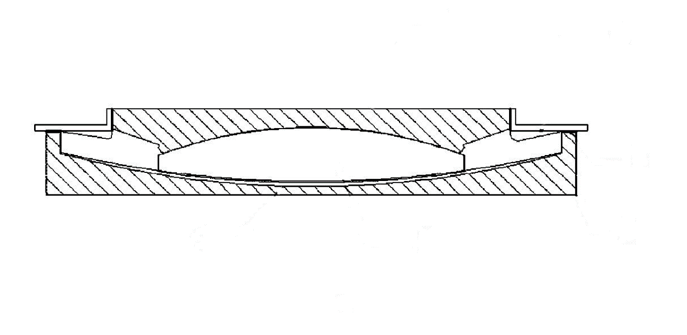

图 2.1 使用涂层的摩擦摆支座

Figure 2.1 FPB using Paintcoat



图 2.2 使用摩擦副的摩擦摆支座

Figure 2.2 FPB using Friction Pairs

### 已有的单曲面摩擦摆和复合摩擦摆滞回力模型

单曲面摩擦摆恢复力力学模型在诸多论文中已有讨论。各学者根据单摆运动的原理建立和推导了单曲面摩擦摆水平恢复力F的理论力学公式：



式中： F——水平回复力

W——上部结构重力

d——单曲面摩擦摆支座水平位移量

f——滑动面上沿切向的摩擦力

θ——滑块在摩擦曲面上转过的角度

在实际运用时，θ可看做小量，f可近似等于μW，上式可写为：



（ 2.1 ）

式中： μ——摩擦系数

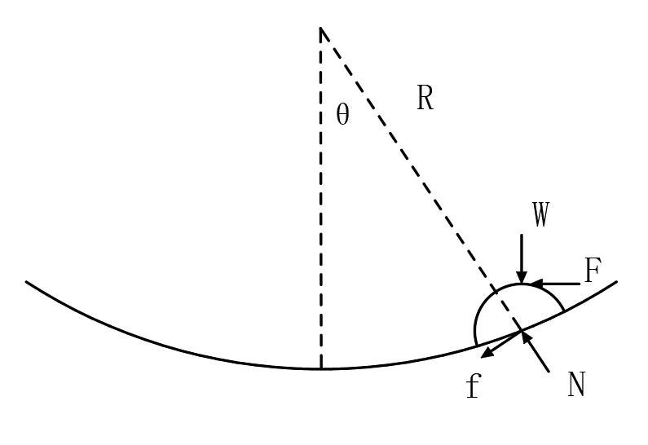 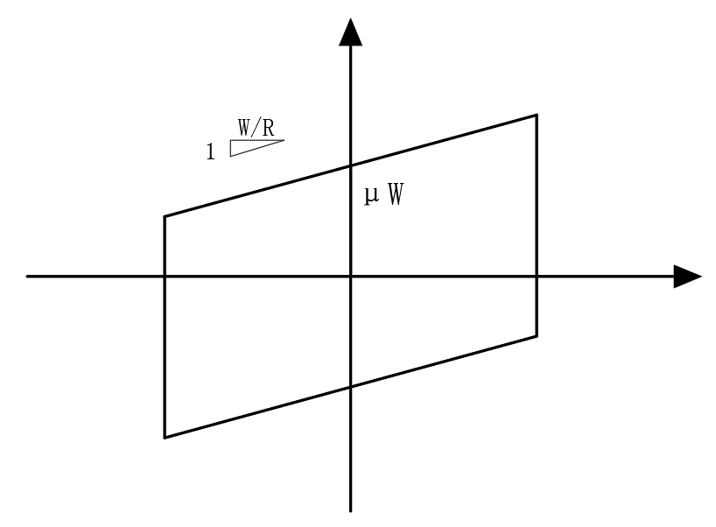

a)推导示意图 b)滞回曲线

a)the Derivation Diagram b)the hysteretic curve

图 2.3单曲面摩擦摆恢复力模型

Figure 2.3 the Restoring Force Model of FPB

复合摩擦摆支座在单曲面摩擦摆支座的基础上，在上座板和滑块之间增加了第二个摩擦接触面，带来了新的曲率半径和摩擦系数。上座板和滑块之间的滑动使得上部结构重力作用点不再固定，无法使用上述单曲面摩擦摆进行恢复力的推导。涉及复合摩擦摆支座的恢复力模型论文较少。学者邓雪松[16]和韩俊华[17]将复合摩擦摆分解为两个隔离体，对单个隔离体使用单摆原理列力平衡方程，再通过隔离体之间的力耦合关系，求解出了复合摩擦摆支座恢复力理论公式。详细推导过程如下。

以穿过滑块的任意线将复合摩擦摆支座分为上下两个隔离体。在两个隔离体内滑块与单曲面摩擦摆支座的受力一致。

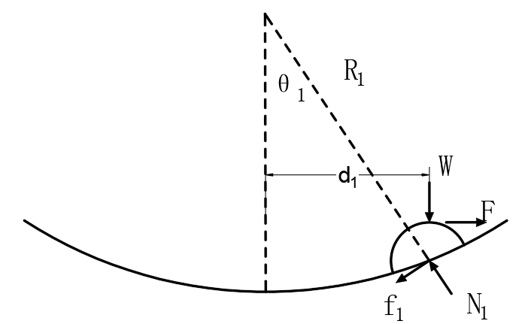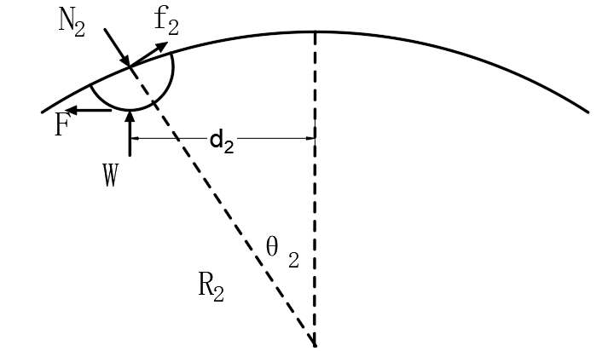

a)下隔离体 b)上隔离体

a) the Lower Free Body b)the Upper Free Body

图 2.4 复合摩擦摆隔离体示意图

Figure 2.4 Diagram of Free Bodies in DC-FPB

以下隔离体为例，以滑块作为力分析对象，列出接触点法向和切向的力平衡方程：



（ 2.2 ）



（ 2.3 ）

式中： W——上部结构重力，也是滑块分割处的竖向力

θ1、θ2——滑块在下、上曲面上转过的角度

F——支座的水平回复力，也是滑块分割处的水平力

N1、N2——下、上曲面对滑块正压力

f1、f2——下、上曲面对滑块的摩擦力

上式可以解出水平回复力F:



观察图 2.4中的几何可得，位移量与曲率半径存在关系式：



（ 2.4 ）

式中： d1、d2——滑块偏离下、上曲面圆心水平距离

R1、R2——滑块下、上曲面的曲率半径

代入式（ 2.3 ）得：



（ 2.5 ）

同理对上隔离体中滑块进行受力分析，可得：



（ 2.6 ）

显然，复合摩擦摆支座整体的水平位移量等于两个单摆运动的水平位移量的叠加，即：



（ 2.7 ）

联立式（ 2.5 ）、式（ 2.6 ）、式（ 2.7 ），消去d1、d2可得复合摩擦摆恢复力等于：



（ 2.8 ）

考虑到实际摩擦摆支座θ1、θ2为小量，式（ 2.2 ）、式（ 2.8 ）可写为：



（ 2.9 ）



（ 2.10 ）

根据式（ 2.9 ）可知，上下曲面接触正压力等于上部结构重力，从而：



（ 2.11 ）

式中：μ1、μ2——下、上曲面的动摩擦系数

将式（ 2.11 ）代入式（ 2.10 ）中，可得复合摩擦摆恢复力实用公式为：



（ 2.12 ）

式（ 2.12 ）反应出复合摩擦摆支座水平恢复力F与支座水平位移量d的函数关系是一次幂函数关系。恢复力F由重力产生的恢复力和摩擦力两部分组合而成。其水平刚度k和摩擦力fy为：





由于摩擦力与支座运动方向有关，式（ 2.12 ）可严格写为：



（ 2.13 ）

式中： sgn——符号函数

 ——支座变形速度

根据式（ 2.13 ）可用的滞回曲线可用下图表示：

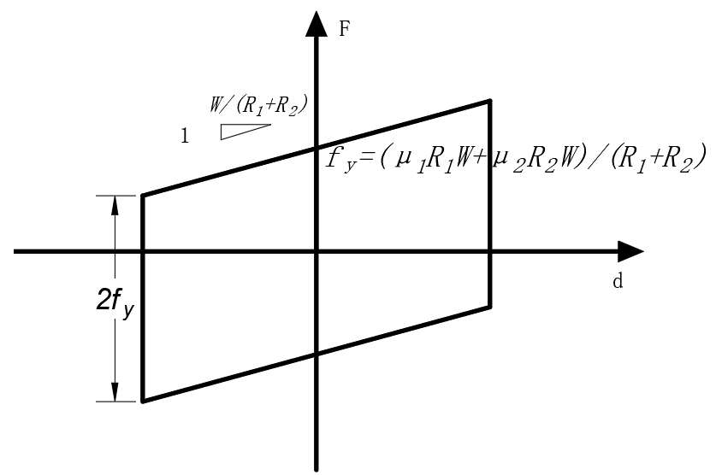

图 2.5 复合摩擦摆支座的滞回曲线

Figure 2.5 the hysteretic curve of DC-FPB

对比单曲面摩擦摆滞回力公式（ 2.1 ）和复合摩擦摆滞回力公式（ 2.12 ），复合摩擦摆支座的第二个曲面对整个支座滞回力产生了重要贡献，但是公式总体的形式类似，滞回力组成均为重力在曲面上产生的水平回复力和摩擦力的叠加。分别对比此两项可以发现：1）复合摩擦摆的屈前刚度为两个曲面曲率半径之和的倒数，而非单个曲面的曲率半径的倒数。复合摩擦摆支座可以通过两个单摆运动的组合获得更小的屈后刚度和更大的位移允许量。而单曲面摩擦摆支座为了达到同样的效果必然会导致曲率半径和支座平面尺寸的大幅度增加，随之而来是加工难度和工程成本的增加。2）复合摩擦摆支座的摩擦力为两个曲面摩擦系数对曲率半径的加权平均。工程中，接触面的摩擦系数绝非无级可调，通常由耐磨材料决定。总的来说摩擦系数的取值只有几种。如若想获得其他的摩擦系数取值，开发新的耐磨材料耗时耗力。而复合摩擦摆滞回力理论公式揭示了可以通过一大一小两种摩擦系数进行加权平均获得目标的摩擦系数从而获得理想的摩擦力。复合摩擦摆支座可以实现比单曲面摩擦摆支座更多样化的摩擦力。

### 已有滞回力模型的假设条件

纵观式（ 2.13 ）的推导过程，使用的假设条件有：

（1）认为上、下座板和滑块在上下曲面处紧密贴合。

（2）认为上、下座板和滑块为刚体，忽略其变形量，同时也忽略耐磨材料的变形。

（3）认为滑块在上下曲面的转角为小量，其正弦函数值近似为0，余弦函数值近似为1。

（4）认为上下曲面接触面切向力、正压力均匀分布，且合力在滑块圆弧的中点处，并认为正压力合力方向指向圆弧段中点的径向，切向力合力方向指向圆弧段中点的切向。

尽管以上四点为推导的假设条件，可以根据实际工程中摩擦摆支座的使用状态推测各个假设条件的合理性。

对于假设（1），接触曲面是否紧密贴合与支座构件的加工精度有巨大关系。工业数控机床在20世纪末期对于钢构件加工精度可达±0.002~0.005mm[18]。表 2.1给出了道某州桥多种设计竖向承载力的复合摩擦摆支座几何构造尺寸。圆弧曲面的加工由曲面的弦长a和深度t决定，它们与曲率半径R存在如下关系式：



按照数控机床加工中误差δ=±0.01mm，根据误差传播定律计算下座板的曲率半径加工中误差△R：



根据上市统计道某州桥各摩擦摆支座的下曲面加工中误差百分比。从表中数据可知加工中误差普遍小于0.03%，说明按照目前机械加工精度可以认为各曲面能紧密接触。

表 2.1 道某州桥摩擦摆支座尺寸表

Table 2.1 the Dimensions of FPBs somewhere

|  |  |  |  |  |  |
| --- | --- | --- | --- | --- | --- |
| 设计竖向承载力（kN） | 下摩擦面半径R（mm） | 下座板滑道宽度a（mm） | 曲面深度t（mm） | 下曲面半径加工中误差△R（mm） | 下曲面半径加工中误差百分比 |
| 10000 | 3000 | 1150 | 55.620 | 0.643 | 0.021% |
| 15000 | 3500 | 1060 | 40.361 | 0.998 | 0.029% |
| 17500 | 4000 | 1100 | 37.993 | 1.198 | 0.030% |
| 20000 | 4500 | 1159 | 37.469 | 1.356 | 0.030% |
| 25000 | 4500 | 1240 | 42.916 | 1.193 | 0.027% |
| 40000 | 5500 | 1700 | 66.079 | 0.961 | 0.017% |
| 45000 | 5500 | 1570 | 56.309 | 1.116 | 0.020% |

对于假设条件（2），摩擦摆支座中间滑块材料的应力最大，可达40MPa左右，应变量约为1.9×10-4。而滑块在竖向的尺寸不会超过300mm，滑块的变形量小于0.057mm，可以忽略此变形量。

对于假设条件（3），大部分摩擦摆支座地震下的容许位移小于300mm，转角小于0.03rad，此转角对应的正弦值和余弦值分别为0.9996和0.0300。从值上判断，可以将余弦值等效为1。但是将正弦值近似为0，可能会带来不小的偏差。在复合摩擦摆公式推导过程中，式（ 2.9 ）的得出使用了正弦值为1的假设。因而最终公式中的摩擦力fy存在误差。

对于假设条件（4），只有当正压力在圆弧段上均匀分布时，正压力和切向力合力才会作用在滑块圆弧段中点，并且分别指向中点的径向和切向。而实际上当滑块在曲面上转动时，实体有限元模拟显示大部分的压力都积聚在滑块靠近支座中心线一侧。在滑块上正压力不可能是均匀分布，自然切向力也不会是均匀分布。假设条件（4）影响了推导过程的图 2.4中f1、N1、f1、N1的位置，从而影响了描述位移量和曲率半径几何关系的式（ 2.4 ）。这将对最终公式中的屈后刚度k造成误差。另外，图 2.4中正压力、切向力指向了错误的方向，可以将它们看做是真实正压力、切向力的分量。而分量不存在切向力等于正压力乘以摩擦系数的约束条件。因而最终公式中摩擦力项也会存在误差。

综述所述，假设条件（1）、（2）是成立的，即可以认为摩擦摆支座各摩擦面紧密贴合且可以认为各构件是刚体。但是假设条件（3）（4）会带来一定量的误差。虽然依然可以认为滑块与上、下座板错动的角度的余弦值为1，但是将其正弦值计为0是不合适的。滑块圆弧段上的正压力切向力不是均匀分布。它们对最终滞回力公式（ 2.12 ）中屈后刚度k和摩擦力fy均造成了误差。

## 基于力矩平衡的摩擦摆滞回力模型介绍

针对已有摩擦摆恢复力模型中的误差来源，本文提出了基于力矩平衡下的摩擦摆恢复力模型。此力学模型根据刚体平衡条件，推导出了所需假设条件更合理、误差更小的滞回力理论公式。

复合摩擦摆支座发生位移量为d的侧向变形，上、下座板和滑块的相对位置发生如图 2.6的错动。

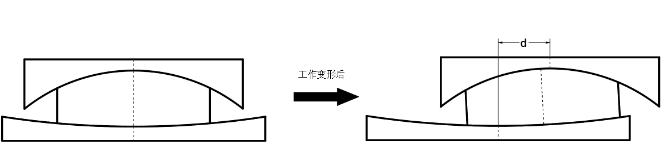

图 2.6 复合摩擦摆的变形图

Figure 2.6 the Deformation Diagram of DC-FPB

依据力的等效原理，上部结构作用在摩擦摆支座上座板的力可以用两个正交的集中力和一个弯矩：作用在上座板中点处的上部结构重力W、上部结构作用在上座板的水平力F和绕上座板中点的弯矩Mb。

取上座板和滑块组成的隔离体,对下曲面圆心C1列力矩平衡方程：

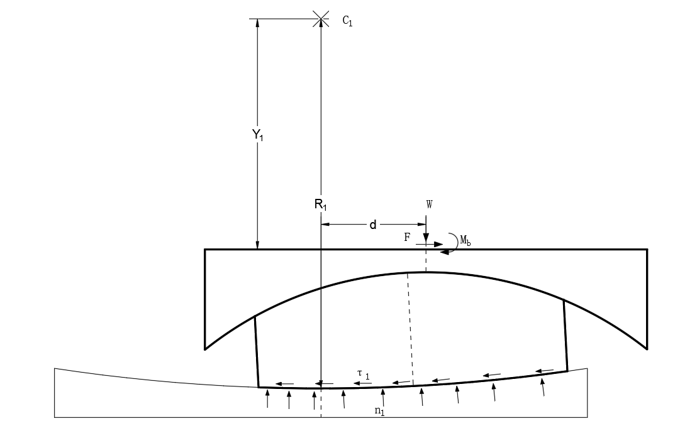

图 2.7 上座板和滑块受力图

Figure 2.7 Force Diagram of the Upper Plate and Sliding Block



（ 2.14 ）

式中： C1——下曲面圆心

W——上部结构的重力

d——支座的水平变形量

F——上部结构作用在支座上的水平力

Y1——上座板中点距C1的竖向距离

τ1——下座板对滑块产生的摩擦切向力，向量值函数

n1——下座板对滑块产生的正压力，向量值函数

r1——积分点指向C1的向量

l1——滑块的下曲面段

Mb——上部结构对支座作用的力矩

取上座板隔离体,对上曲面圆心C2列力矩平衡方程：

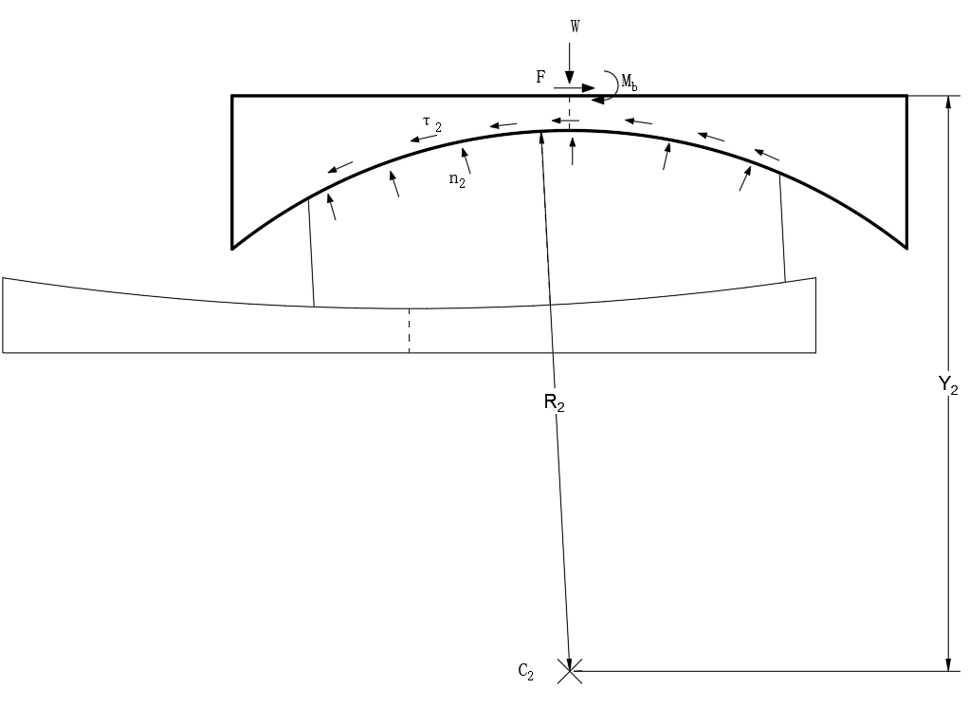

图 2.8 上座板受力图

Figure 2.8 Force Diagram of the Upper Plate



（ 2.15 ）

式中： C2——上曲面圆心

Y2——上座板中点到C2的竖向距离

τ2——滑块对上座板产生的摩擦切向力，向量值函数

n2——滑块对上座板产生的正压力，向量值函数

l2——滑块上曲面圆弧段

r2——积分点指向C2的向量

因为求力距中心点与曲面的圆心重合，所以与始终正交，与始终平行：





进而式（ 2.14 ）可简化为：



（ 2.16 ）

同理，式（ 2.15 ）可简化为：



（ 2.17 ）

联立式（ 2.16 ）、式（ 2.17 ）可得：



（ 2.18 ）



（ 2.19 ）

式（ 2.18 ）中Y1+Y2在几何意义上代表上、下曲面圆心的竖向距离：



（ 2.20 ）

式中： hsb——滑块中垂线的长度

θ1——滑块在下曲面上转过的角度，逆时针为正

根据前文的讨论，支座转角的余弦值可以近似为1。式（ 2.20 ）可以被简化，并称简化后的结果称为等效曲率半径Re：



（ 2.21 ）

式（ 2.18 ）中代表对在下曲面中滑块摩擦切向力的数值和。显然此积分式等于：



（ 2.22 ）

即摩擦竖向力的积分等于正压力积分乘以摩擦系数。假设正压力的积分等于上部结构重力：



根据上式，可将式（ 2.18 ）化为：



（ 2.23 ）

考虑到摩擦力与变形方向相关，上式可严格写为：



（ 2.24 ）

式（ 2.24 ）即为基于力矩平衡推导下的复合摩擦摆支座水平滞回力公式。根据此公式可知：此模型下的滞回曲线屈后刚度k、屈服力fy：



（ 2.25 ）



（ 2.26 ）

## 复合摩擦摆支座的实体有限元分析

有限元数值模拟是除试验外检验理论研究正确性的有效方法。试验研究需要生成试验体对象，搭建包括诸多试验设备在内的试验环境，是一种比较耗时耗力的研究方法。相比而言，有限元数值模拟易行且成本低。而且得力于近几十年来计算机硬件和计算机辅助工程软件的发展，有限元软件模拟的精度不断提高。有限元数值模拟已经成为科学问题必不可少的研究手段。

本次有限元模拟软件采用abaqus。abaqus是一种成熟的通用有限元分析软件，可以模拟摩擦摆支座中接触、大变形等高度非线性问题。同时，abaqus内置python程序接口，可以供用户实现参数化建模和分析[19]。

### 有限元模型建立

尽管摩擦摆支座接触面是球面，但球面上各点的受力状态关于中线（滑动方向）对称，因而可以简化为二维单元模型。同时二维模型相比于三维模型带来大幅度计算资源消耗的降低。摩擦副厚度较小，同时其作用是提供稳定摩擦系数。本次建模忽略对摩擦副的模拟。

为了广泛验证提出的复合摩擦摆支座滞回力公式的正确性，本次abaqus建模使用python参数化建模。根据式（ 2.25 ）、式（ 2.26 ），选取的参数共6个，见表 2.2。

表 2.2 建模的主要参数

Table 2.2 Main Parameters during Modeling

|  |  |
| --- | --- |
| 参数 | 含义 |
| W | 上部结构重力 |
| R1、R2 | 下、上曲面的曲率半径 |
| μ1、μ2 | 下、上曲面的摩擦系数 |
| hsb | 滑块中垂线长度 |

荷载为上座板上表面均布荷载和侧向位移；两个曲面接触的切向行为设为各向同性的Penalty公式，法向行为设为允许分离的硬接触；边界条件为下座板下表面的位移约束；上座板上表面不允许转动。

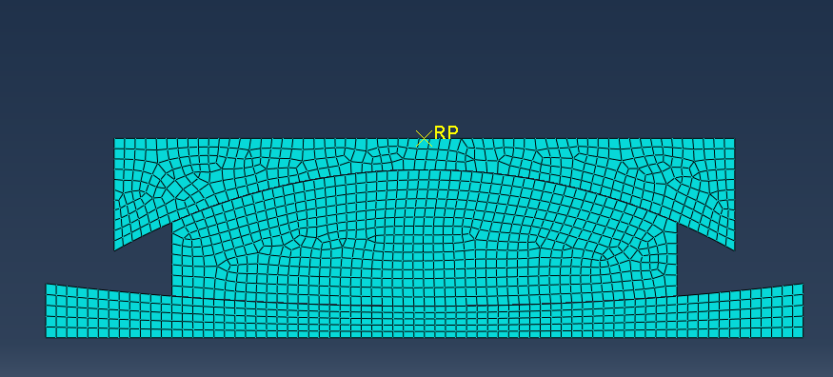

图 2.9 abaqus有限元模型

Figure 2.9 the Diagram of FEM in abaqus

### 荷载工况设置

按照选定的6个主要参数，设置如下13个计算工况。设置工况时，保证每一个主要参数在某几个工况的组合下成为自变量，而其余五个参数成为控制变量，达到控制变量研究的目的。

表 2.3 工况表

Table 2.3 the Load Case Table

|  |  |  |  |  |  |  |
| --- | --- | --- | --- | --- | --- | --- |
| **编号** | **压力**  **(kN)** | **下半径(mm)** | **上半径(mm)** | **滑块高度(mm)** | **下曲面摩擦系数** | **上曲面摩擦系数** |
| 1 | 5000 | 3000 | 600 | 130 | 0.03 | 0.03 |
| 2 | 7500 | 3000 | 600 | 130 | 0.03 | 0.03 |
| 3 | 10000 | 3000 | 600 | 130 | 0.03 | 0.03 |
| 4 | 10000 | 2500 | 600 | 130 | 0.03 | 0.03 |
| 5 | 10000 | 2000 | 600 | 130 | 0.03 | 0.03 |
| 6 | 10000 | 3000 | 900 | 130 | 0.03 | 0.03 |
| 7 | 10000 | 3000 | 1200 | 130 | 0.03 | 0.03 |
| 8 | 10000 | 2000 | 600 | 260 | 0.03 | 0.03 |
| 9 | 10000 | 2000 | 600 | 390 | 0.03 | 0.03 |
| 10 | 10000 | 3000 | 600 | 130 | 0.01 | 0.03 |
| 11 | 10000 | 3000 | 600 | 130 | 0.05 | 0.03 |
| 12 | 10000 | 3000 | 600 | 130 | 0.03 | 0.01 |
| 13 | 10000 | 3000 | 600 | 130 | 0.03 | 0.05 |

### 结果分析

统计每个工况计算结果下的水平反力，做出上座板侧向位移-水平反力曲线，即复合摩擦摆支座滞回曲线。分别对滞回曲线中正摩擦力段和负摩擦力段进行参数拟合，拟合目标函数为一次函数：



拟合后的k即为屈后刚度，fy为屈服力。

将各个工况拟合后的屈后刚度、屈服力，连同分别按照已有复合摩擦摆滞回力公式和基于力矩平衡下的滞回力公式计算的理论值，汇总于下表。

表 2.4 有限元结果与理论计算值对比表

Table 2.4 the Comparison between FEM Results and Theoretical Value

|  |  |  |  |  |  |  |  |
| --- | --- | --- | --- | --- | --- | --- | --- |
| 工况编号 | 有限元结果 | | | 已有公式 | | 新提出公式 | |
| 屈后刚度 （kN/m） | 屈服力 （kN) | 残差（kN） | 屈后刚度 （kN/m） | 屈服力 （kN) | 屈后刚度 （kN/m） | 屈服力 （kN) |
| 1 | 1.442 | 157 | 0.016 | 1.389|-3.7% | 150|-4.2% | 1.441|-0.1% | 156|-0.7% |
| 2 | 2.164 | 235 | 0.017 | 2.083|-3.7% | 225|-4.2% | 2.161|-0.1% | 233|-0.7% |
| 3 | 2.885 | 313 | 0.020 | 2.778|-3.7% | 300|-4.2% | 2.882|-0.1% | 311|-0.6% |
| 4 | 3.371 | 316 | 0.029 | 3.226|-4.3% | 300|-4.9% | 3.367|-0.1% | 313|-0.8% |
| 5 | 4.053 | 319 | 0.029 | 3.846|-5.1% | 300|-5.9% | 4.049|-0.1% | 316|-0.9% |
| 6 | 2.655 | 312 | 0.012 | 2.564|-3.4% | 300|-3.7% | 2.653|-0.1% | 310|-0.4% |
| 7 | 2.459 | 311 | 0.018 | 2.381|-3.2% | 300|-3.4% | 2.457|-0.1% | 310|-0.3% |
| 8 | 4.279 | 337 | 0.036 | 3.846|-10.1% | 300|-10.9% | 4.274|-0.1% | 333|-1% |
| 9 | 4.531 | 357 | 0.037 | 3.846|-15.1% | 300|-15.9% | 4.525|-0.1% | 353|-1% |
| 10 | 2.883 | 140 | 0.012 | 2.778|-3.6% | 133|-4.8% | 2.882|0% | 138|-1.2% |
| 11 | 2.889 | 486 | 0.022 | 2.778|-3.9% | 467|-4.1% | 2.882|-0.3% | 484|-0.5% |
| 12 | 2.885 | 278 | 0.014 | 2.778|-3.7% | 267|-3.9% | 2.882|-0.1% | 277|-0.3% |
| 13 | 2.886 | 349 | 0.021 | 2.778|-3.7% | 333|-4.5% | 2.882|-0.1% | 346|-0.9% |
| 误差一范数平均值 | | | | 5.18% | 5.75% | 0.12% | 0.72% |

(注:“残差”指函数拟合时的残差；“屈后刚度”与 “屈服力”竖线后的百分数是理论值与有限元结果的误差百分比。)

通过有限元对复合摩擦摆支座的拟静力试验模拟结果，可以得出以下两点结论：

1. 复合摩擦摆支座在滑移阶段的力和位移为一次函数关系。从上表中“残差”一列可知，当屈服力达到上百千牛，一次函数拟合的残差不足0.04kN。由此可得出水平回复力是水平变形量的一次函数。
2. 基于力矩平衡推导的复合摩擦摆支座恢复力公式误差较小，其平均误差小于1%且不足已有公式误差的0.2倍。由此，新提出的理论公式在各种构造因素（上部结构重力、两个曲面的摩擦系数与曲率半径及滑块厚度）的组合下均具有较好的准确性。

## 关于基于力矩平衡的滞回力模型的进一步讨论

上面两节介绍了新提出的恢复力模型公式主体和准确性，这一节主要对恢复力模型公式中的蕴涵的假设条件和复合摩擦摆支座的扭转问题进行讨论。

### 基于力矩平衡的滞回力模型的假设条件

数学模型的假设条件往往代表从客观事物到数学模型中准确性和误差来源。本次基于力矩平衡的恢复力模型的假设条件如下：

（1）认为上、下座板和滑块在上下曲面处紧密贴合。

（2）认为上、下座板和滑块为刚体，忽略其变形量，同时也忽略耐磨材料的变形。

（3）认为滑块在上下曲面的转角余弦函数值近似为1。

（4）认为滑块上下两个曲面正压力的积分大小上等于重力。

将以上四个假设条件与已有滞回力模型的四个假设条件一一对应相比较：两种滞回力模型的（1）、（2）都相同，即都认为接触面紧密贴合且忽略钢部件的弹性变形；新提出的恢复力模型只认为摩擦摆转角的余弦值为1，不使用有可能引起更大误差的“转角的正弦值为0”的条件；新提出的恢复力模型不使用“上下曲面正压力、切向力均匀分布，其合力在中点”的条件，而使用“上下两个曲面正压力的积分大小上等于重力”条件。此条件相比前者更贴近实际，“均匀分布”是一种十分理想的假设条件。

综上所述，基于力矩平衡的恢复力模型相比已提出的恢复力模型，使用了更贴近实际的假设条件，所引起的误差也更小。因而基于力矩平衡的恢复力模型是一种更为准确的预测复合摩擦摆支座恢复力的数学模型。

回顾新提出了恢复力模型，纵观推导过程，假设条件（3）、（4）引起的近似有如下两处：

在式（ 2.20 ）、式（ 2.22 ）认为：





第一个近似将分母的余弦值放大为1，使得整体值偏小；第二个近似较为复杂，正压力的合力一定不是严格竖直向上，事实上正压力的积分向竖直方向上投影才等于W（近似）。因而正压力的积分应该大于W，第二个近似使整体值偏小。由此，推导公式中所使用的近似均使得公式值比实际值偏小，所以在表 2.4中所有的理论值均是比有限元计算值偏小。

再次回顾新提出了恢复力模型所使用的两个近似处理。第一处“转角余弦值近似为1”是一种为了追求公式简洁而使用的近似。其真实值通过支座变形图可确切导出的：



若将此公式代入式（ 2.18 ）中 ，



经过代换后，水平回复力公式不再是关于d的一次函数，失去了之前公式简洁易用性，并难以在有限元中准确模拟如此复杂的本构关系。因而，为了追求水平力理论公式的简洁易用性，同时为了能顺利地在有限元中建立模拟摩擦摆支座的单元，将摩擦摆支座的水平恢复力在不引起较大误差的前提下，将 “转角余弦值近似为1”，从而摩擦摆支座的水平恢复力F成为水平变形d的一次函数。

关于第二个近似处理，它来源于第（4）个假设条件：认为滑块上下两个曲面正压力的积分大小上等于重力。此假设条件是根据工程直觉做出的，确实并无准确理论依据。假设条件（4）是为了解决公式中出现的正压力的积分问题。要准确求解此积分值，必先求知正压力在曲面上的分布函数。而求解分布函数是十分困难的。一般来说分布函数的求解需通过关于函数的微分函数结合边界条件求解，在此处这种做法显然是行不通的。因而假设条件（4）的提出一方面是基于工程经验的大胆假设，保证公式能顺利导出，另一方面则是确实无法求解此积分问题。

### 复合摩擦摆支座的正压力分布问题

虽然复合摩擦摆支座的正压力分布无法确切求得，但是依然可以从以下两个角度展开讨论，并得出部分结论。

1. 力平衡方程

之前的理论公式推导过程仅使用了力矩平衡条件，现将力平衡条件纳入考虑之中。

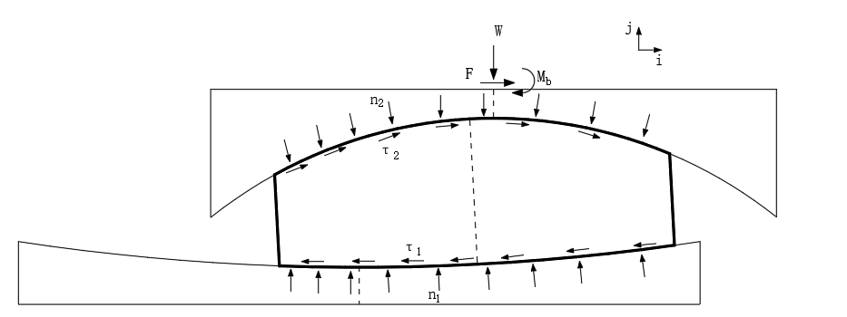

图 2.10 滑块受力图

Figure 2.10 Force Diagram of the Sliding Block

取中间滑块为隔离体，列水平向和竖向的力平衡方程：



（ 2.27 ）



（ 2.28 ）

式中： n1、n2——下座板、上座板对滑块的正压力

τ1、τ2——下座板、上座板对滑块的切向力

i、j——指向水平、竖向的单位向量

根据库伦摩擦力理论，上式可以化为：



（ 2.29 ）



（ 2.30 ）

将以上两式相加：



（ 2.31 ）

考虑到i、j的任意性，上式可写为：



（ 2.32 ）

式中： x——任意方向的单位向量

根据式（ 2.32 ）可以得出：滑块上、下表面正压力沿任意方向的积分和乘以1加摩擦系数后相等。此结论并不能帮助求解处正压力的分布，但是根据这个结论可以得知：在复合摩擦摆支座中，较小的摩擦系数所在的面会承担更大的正应力。两个曲面摩擦系数相差过大可能会影响耐磨材料的使用性能和寿命。

（B）有限元数值模拟

尽管在理论上无法求得正压力分布，但是有限元模拟结果依然能给出一个大致的分布规律。

以1号工况为例，选取一个周期（1s）内水平位移为峰值的0、±0.5、±1倍的时刻，即T=0s、0.125s、0.25s、0.375s、0.5s、0.625s、0.75s、0.875s、1s时，做出这9个时刻点的滑块上下曲面正压力分布图。



a)T=0s时 b)T=0.125s时



c)T=0.25s时 d)T=0.375s时



e)T=0.5s时 f)T=0.675s时



g)T=0.75s时 h)T=0.875s时



i)T=1s时

图 2.11 上下曲面正压力分布

Figure 2.11 the Pressure Distribution on the Upper and Lower Surfaces



图 2.12正压力的积分时程图

Figure 2.12 Time History of the Integral of Pressure

从图 2.11中可以得出正压力分布存在如下特点：在滑块上下曲面，正压力的分布是不均匀的，在位移不为0时，正压力的分布也不是对称的；上下曲面正压力分布不同；上曲面正压力在两端存在峰值，其大小是中段处正压力的1.5~4倍。以上这些特点说明了已有滞回力模型中第（4）点假设存在误差，与实际情况存在不小差距。

从图 2.12中可以看出，正压力的积分在加载过程中始终为定值5153kN。此值接近于上部结构的重力5000kN，偏大约3%。此现象也验证了2.4.1 节中“正压力的积分应该大于W”的论断，同时也佐证了在摩擦摆支座工作的全过程可以近似认为正压力的积分约等于上部结构的重力。

### 复合摩擦摆支座的转动问题

长期以来学界对于摩擦摆支座的转动研究较少。通常认为摩擦摆支座工作时的转动角较小或认为不转动。这主要是因为摩擦摆支座应用的场景决定的。摩擦摆支座大多使用在建筑结构的底部，上部连接着结构承重的基底，下部连接着地基（如图 2.13）。这两者都具有极大地转动刚度，从而使得摩擦摆支座在工作时几乎不发生扭转。但这是由摩擦摆支座的连接构件决定的，而不是其本身具有较大的刚度。

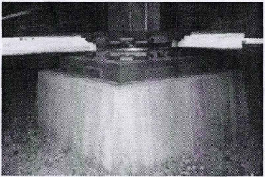

图 2.13 华盛顿应急指挥中心使用的摩擦摆支座

Figure 2.13 FPB in Washington Emergency Command Center

近年来摩擦摆支座应用的场景越来越广泛。在桥梁工程中桥墩的顶部，建筑工程中柱的底部，地铁车站中柱的顶部，均有它的身影。而这些结构的转动刚度十分依赖于自身的尺寸。如若其自身尺寸较小，转动刚度不足，有可能使摩擦摆支座转动失稳，从而引发结构的安全问题。因而研究摩擦摆支座的转动刚度和转动失稳对于结构安全具有重要意义。

结构失稳问题有多种研究方式。本论文采用有限单元法研究。研究过程可以分为4个步骤：

1. 复合摩擦摆支座在扭转下的刚度矩阵
2. 失稳的临界条件
3. 选取结构，进行稳定性验算
4. 结论

以下将以此展开此四点内容。

**（A）复合摩擦摆支座在扭转下的刚度矩阵。**

当复合摩擦摆支座同时发生水平变形d和转动变形α时，其变形图如下。

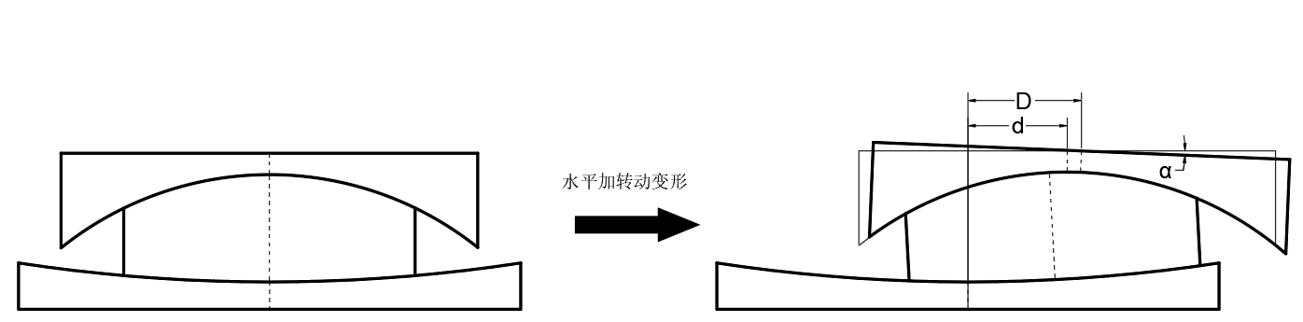

图 2.14 剪切和转动后的变形示意图

Figure 2.14 Deformation Diagram after Shear and Torsion

此时摩擦摆支座的水平变形量D由纯水平变形量d和扭转导致的水平变形量组成，其值为：



（ 2.33 ）

式中： ——支座转动的角度

上式可近似的简化为：



（ 2.34 ）

将式（ 2.34 ）代入到式（ 2.19 ）中可得：



（ 2.35 ）

将上式写成矩阵的形式，有：



（ 2.36 ）

式中： C1、C2——常数项，与d和无关。

记KF为：



（ 2.37 ）

式（ 2.37 ）为上摩擦面发生转动时导出的。如果是下摩擦面发生转动，根据对称性，KF变为：



（ 2.38 ）

式（ 2.37 ）、式（ 2.38 ）即为复合摩擦摆支座在考虑扭转情况下的单元刚度矩阵。

**（B）失稳的临界条件**

一般情况下，结构的位移△、荷载P、刚度满足：



根据结构线性屈曲理论，结构失稳时趋近于无穷大，而刚度矩阵的逆矩阵等于：



显然为了使结构失稳，趋于无穷大，则刚度矩阵的行列式必满足：



（ 2.39 ）

上式即为结构失稳的临界条件。

**（C）选取结构，进行验算**

根据式（ 2.37 ）、式（ 2.38 ），摩擦摆支座的单元刚度矩阵的行列式为：



（ 2.40 ）

式中： Ri——R1或R2

显然，是必小于0的，结构失稳。即：当仅对摩擦摆支座施加水平荷载且不约束摩擦摆的转动自由度，摩擦摆支座一定会失稳。究其原因是刚度矩阵中出现了主对角线为负的元素。因而，在对摩擦摆支座进行试验机试验时，必须注意其上下座板的转动约束问题。约束不足可能会造成试验过程中支座失稳，导致试验失败。

在工程中，摩擦摆支座上下连接其它构件，与其它构件的刚度矩阵一同形成整体刚度矩阵。由于摩擦摆支座自身刚度矩阵是奇异的，而其它构件的刚度矩阵一般不奇异，因而两者组成的整体结构失稳与否由下式决定：



（ 2.41 ）

式中： Kot——其它构件的刚度矩阵

如若摩擦摆支座连接的上下构件刚度大，比如设置在建筑结构的基础和地基之间，支座上下板的约束都较强，此时摩擦摆支座失稳概率极小；但如若摩擦摆支座连接在柱底部、桥墩顶部时，此时是有可能发生失稳的。

以2.3.2 节中3号工况中摩擦摆支座为例，将其设置在如下两种简化结构中：

甲号结构：摩擦摆支座下部连接坚实基础，上部连接柱体，柱的远端（顶部）为固结；

乙号结构：摩擦摆结构上部连接主梁，认为主梁不转动，下部结构连接桥墩，桥墩底部为固结。

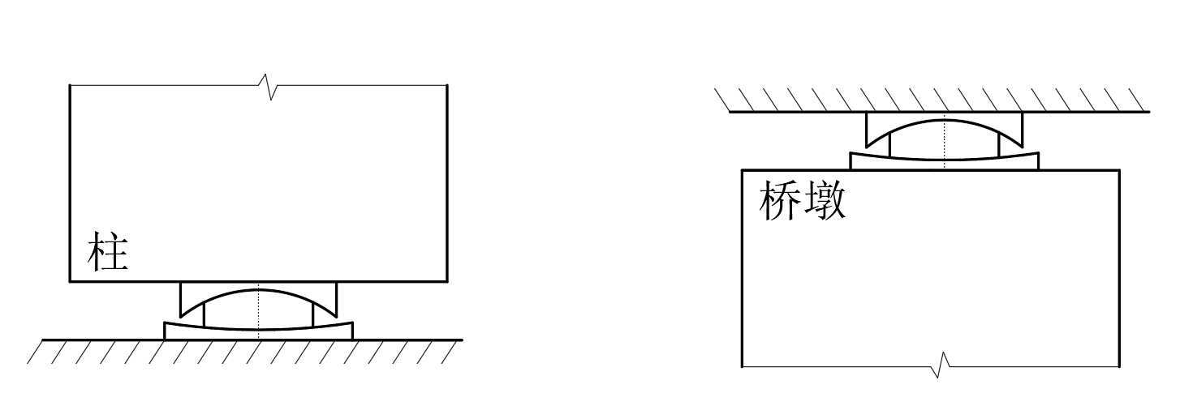

a)甲 b)乙

图 2.15简化结构图

Figure 2.15 the Diagram of Simplified Structure

摩擦摆支座参数见表 2.3，柱或桥墩尺寸按照1.2m矩形计算，长度L待定。其截面在设计荷载下的压应力为7MPa。根据梁单元理论，两端固定的梁的剪力、弯矩刚度矩阵为：



（ 2.42 ）

将上式代入式（ 2.41 ）中，可得甲、乙号结构失稳的临界长度Lcr：



（ 2.43 ）

**（D）结论**

根据上式的结果可得两点结论：1）甲号结构临界失稳柱长度为999m，不会发生失稳问题。乙号结构失稳临界长度为46m。此长度下桥墩归类为高墩。在一些跨越山谷的多山地区是有可能出现较高高度的桥墩。我国西部地区高等级公路中桥墩高度超过40m的桥梁占总数约40%，最大的可达上百米[20]。因而，在有高墩的桥梁工程中设置摩擦摆支座有可能引起摩擦摆支座转动失稳问题，设计时必须引起注意。其高墩的刚度必须满足式（ 2.41 ）；2）根据甲、乙号结构的对比，将摩擦摆支座曲面半径较小的一侧的座板连接于结构转动刚度较弱一侧的构件（墩、柱一侧），可有效降低摩擦摆支座失稳的风险。

式（ 2.41 ）虽然给出了失稳临界判据，但是实际工程中，出于结构安全性富裕度的考虑，断不可能使式（ 2.41 ）中的失稳判据比0略大。因此需要一种更具有实际意义的失稳判据：失稳安全系数β。其定义为：失稳时的竖向荷载与设计荷载的比值。

取乙号结构桥墩高度为30m，可得其失稳安全系数：



（ 2.44 ）

上式说明当上部荷载达到设计荷载的1.49倍时，摩擦摆支座在转动时发生失稳。失稳安全系数β比式（ 2.41 ）具有直观的工程含义。设计人员可根据实际需要设定合适的失稳安全系数β，保证结构的稳定性。

## 复合摩擦摆支座的另一种形式

复合摩擦摆支座两个曲面的圆心绝大多数情况下都是分布在滑块的不同侧，但是也有部分是分布在相同的一侧（如下图）。

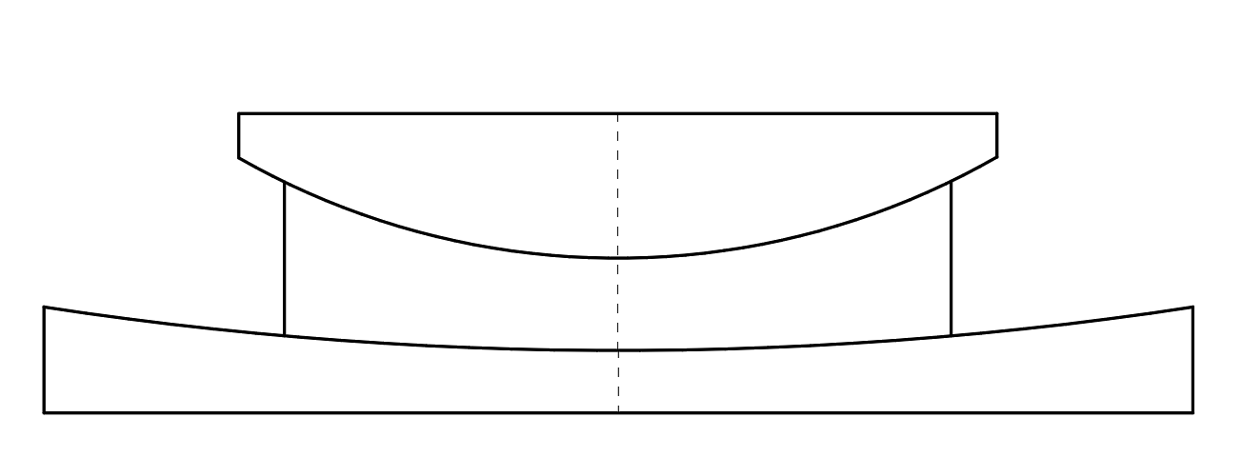

图 2.16 复合摩擦摆支座的另一种形式

Figure 2.16 Another Form of FPB

通过与2.2 节类似的分析方法可以得出，此形式下的摩擦摆支座滞回力为：



（ 2.45 ）

式中： R1——离圆心较远一侧的曲面的曲率半径

R2——离圆心较近一侧的曲面的曲率半径

其他符号意义同前

根据式（ 2.45 ），为了使屈后刚度为正，曲率半径的设置必须满足：



（ 2.46 ）

如果上式不满足，此形式的摩擦摆支座无法工作，任何轻微的水平力作用均会使之失稳。式（ 2.46 ）是圆心在同一侧的复合摩擦摆支座能正常工作的前提要求。与之相比较的是，圆心在异侧的摩擦摆支座无此类的构造要求。

对比式（ 2.45 ）和式（ 2.24 ），圆心在同一侧的复合摩擦摆支座比在异侧的摩擦摆支座拥有更大的屈后刚度和屈服力，意味着这种形式的支座拥有更大的滞回面积和滞回能力。但是缺点也存在：更大屈服力将会导致支座不容易进入减隔震工作状态，对于低水平地震的抵御性不强。

圆心在同一侧的复合摩擦摆支座在工作时的变形图也与异侧支座有明显不同。其特点有二：一是滑块的位移量大于小曲率曲面的座板（靠近圆心的座板）；二是滑块与大曲率曲面的座板（远离圆心的座板）位移方向相反。这些特点在进行支座设计时需要留意，防止支座各部件变形空间被卡死或者滑块滑出。

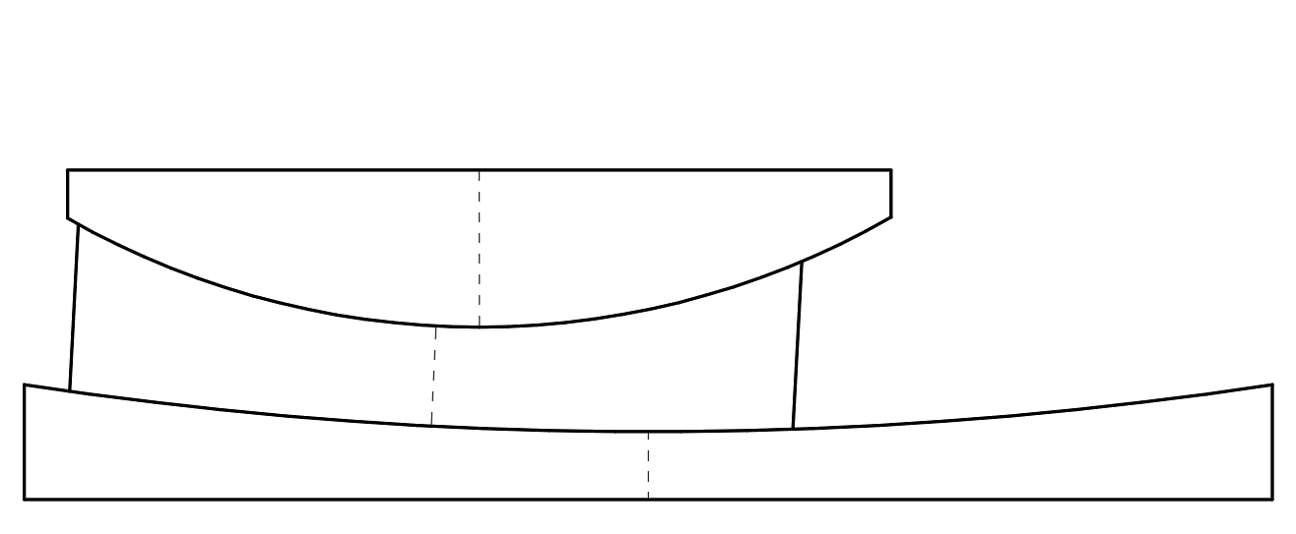

图 2.17 另一种形式摩擦摆支座的变形图

Figure 2.17 Deformation Diagram of FPB with Another Form

## 本章小结

本章以复合摩擦摆支座滞回力模型作为研究对象，开展的工作和所得结论如下：

（1）归纳整理了复合摩擦摆支座已有的滞回力模型及其假设条件，评估了各个假设条件的合理性，并指出了其中两个假设条件会对公式中的屈后刚度和屈服力造成误差。

（2）提出了一种新的滞回力模型——基于力矩平衡的摩擦摆支座滞回力模型。对此新模型的推导过程、公式结论进行了详细介绍。

（3）使用了abaqus有限元软件建立了摩擦支座的参数化分析模型，使用有限元数值模拟对新、旧两种模型进行比较。有限元结果显示：新模型下的滞回曲线的参数平均误差小于1%且不足已有公式误差的0.2倍，新提出的理论公式具有较好的准确性。

（4）对比了新、旧两种滞回力模型的假设条件，并指出新滞回力模型仅使用“转角余弦值为1”、不使用“转角正弦值为0”以及不使用“正压力和摩擦切向力均布”的做法更为合理，所引起的误差更小。

（5）对摩擦摆支座接触曲面的正压力分布问题进行了分析，得出了正压力分布的特点，并指出：摩擦曲面的正压力不是均匀分布，在滑块的两端有极值出现。摩擦系数相差过大会使摩擦系数较小一侧的耐磨材料所受压力增大，影响使用寿命。

（6）使用基于力矩平衡的滞回力模型，对复合摩擦摆支座剪切-转动耦合问题进行了讨论。采用刚度矩阵奇异的方法，结合简化结构模型，对复合摩擦摆支座的转动失稳问题进行分析，提出了摩擦摆支座失稳的临界公式。分析结果表明：高墩桥梁不适合使用摩擦摆支座，有转动失稳的风险性。最后提出了工程意义明确的失稳安全系数的概念，方便设计人员进行失稳风险的评估。

（7）指出了复合摩擦摆支座的另一种可行形式：两个曲面的圆心在滑块的同一侧。给出了此形式下的滞回力理论公式，并将其与圆心在异侧的摩擦摆进行比较，比较了此两者在滞回曲线与耗能能力上的不同。也指出了此形式下支座在剪切变形时的特点。

# 两级摩擦摆支座介绍

本文提出了一种新型的摩擦摆支座——两级摩擦摆支座（DSFPB）。两级摩擦摆支座利用了圆心分别在异侧和同侧的两种形式的复合摩擦摆支座的滞回特点，结合它们的几何构造，将这两者有机地结合在一起，最终实现了一种新型减隔震摩擦摆支座。本章内容将对两级摩擦摆支座的几何构造、滑动状态、滞回曲线等方面进行展开介绍。

## 几何构造

与传统的复合摩擦摆相比，两级摩擦摆支座最大的不同点是拥有三个摩擦曲面。三个摩擦曲面依据空间位置记名为下摩擦面、中摩擦面和上摩擦面。三个曲面将两级摩擦摆支座划分为四个主要部件，从下到上依次是：下座板、下滑块、上滑块、上座板。除此之外，每个摩擦曲面设置耐磨材料，在下座板上设置有工作限位装置。

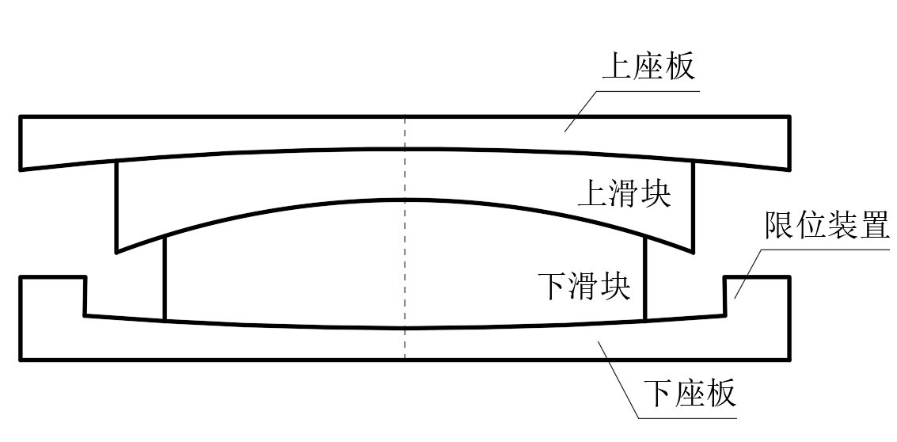

图 3.1 两级摩擦摆装置构造示意图

Figure 3.1 Configuration Diagram of DSFPB

三个摩擦面互相独立，可以拥有各自的曲率半径和摩擦系数。不同的摩擦半径和摩擦系数的组合使两级摩擦摆支座具有多种形式的滞回曲线。虽然存在着三个滑动摩擦面，但是两级摩擦摆支座同时只能发生两个摩擦面的滑动，而哪两个摩擦面进行滑动则遵循最小摩擦力原则。限位装置的存在可以设定摩擦摆在不同的变形量区间用不同的摩擦面滑动，从而在整体上表现出不同的受力状态。除了限位装置，两级摩擦摆自身也可随着变形量的发展而表现出不同的受力状态。

通过合理地设置三个摩擦面的曲率半径和摩擦系数以及限位装置的安放位置，可以设计出两级摩擦摆装置理想的滞回特性，实现更好的减隔震效果。

## 滑动状态

两级摩擦摆支座拥有三个滑动摩擦面，但同时却只能有两个摩擦面滑动。根据排列组合原理，两级摩擦摆支座共有三种滑动状态：中下滑动、中上滑动、上下滑动。实际上这三种滑动状态都有可能在两级摩擦摆支座上出现，而出现哪一种滑动状态则由最小摩擦力原则决定。

最小摩擦力原则：当多个滑动状态可能发生时，总是选择所需摩擦力最小的滑动状态。最小摩擦力原则不仅适用于两级摩擦摆支座，对任何有多个曲面滑动的情况均适用。

为了方便叙述三种滑动状态，对可能用到的符号及其意义进行说明：

Rd、Rm、Ru——下、中、上滑动摩擦面的曲率半径

μd、μm、μu——下、中、上滑动摩擦面的摩擦系数

hd、hu——下滑块、上滑块中垂线的长度

W——上部结构重力

d——支座整体水平变形量

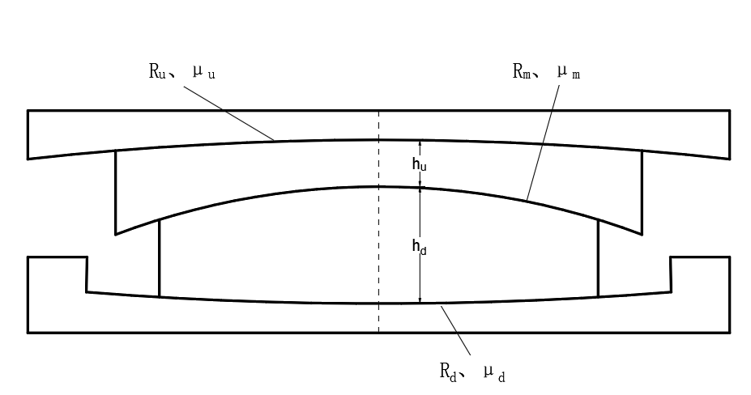

图 3.2符号说明

Figure 3.2 Description of Symbols

### 中下滑动

中下滑动：中、下摩擦面滑动，上摩擦面不动，上座板和上滑块相对静止。此时两级摩擦摆支座整体表现为圆心在异侧的复合摩擦摆支座。

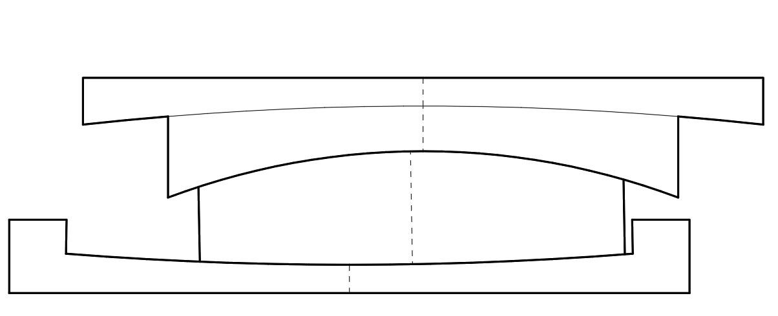

图 3.3中下滑动示意图

Figure 3.3 Diagram when Medial and Lower Surfaces Move

在这种滑动状态下，上座板和上滑块不会相对错动，组成了不分割的整体，相当于在复合摩擦摆支座中的上座板。根据圆心在异侧的复合摩擦摆支座滞回力模型，此时两级摩擦摆支座滞回参数屈服力fy、屈后刚度k为：



（ 3.1 ）



（ 3.2 ）

### 中上滑动

中上滑动：中、上摩擦面滑动，下摩擦面不动，下座板和下滑块相对静止。此时两级摩擦摆支座整体表现为圆心在同侧的复合摩擦摆支座。

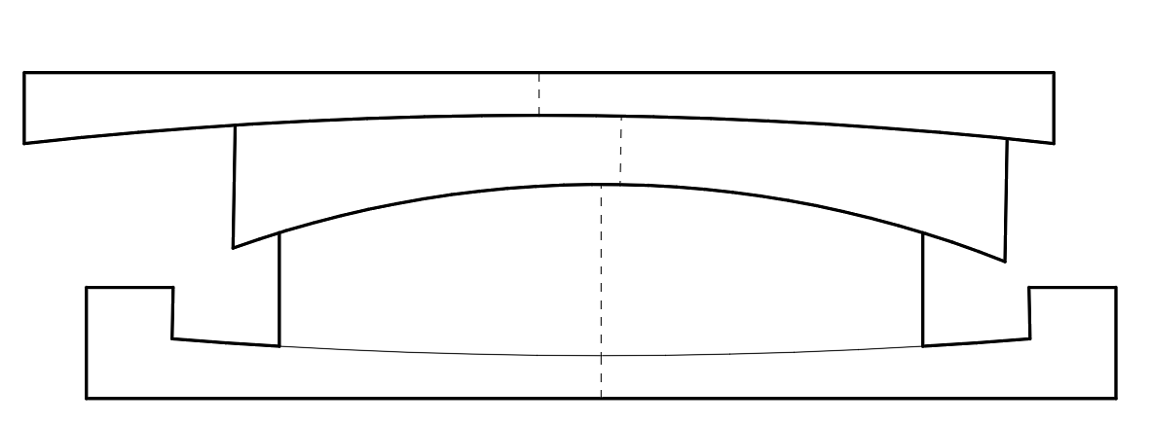

图 3.4中上滑动示意图

Figure 3.4 Diagram when Medial and Upper Surfaces Move

在这种滑动状态下，下座板和下滑块不会相对错动，组成了不分割的整体，相当于在复合摩擦摆支座中的下座板。根据圆心在同侧的复合摩擦摆支座滞回力模型，此时两级摩擦摆支座滞回参数屈服力fy、屈后刚度k为：



（ 3.3 ）



（ 3.4 ）

### 上下滑动

上下滑动：上、下摩擦面滑动，中摩擦面不动，上滑块和下滑块相对静止。此时两级摩擦摆支座整体表现为圆心在同侧的复合摩擦摆支座。

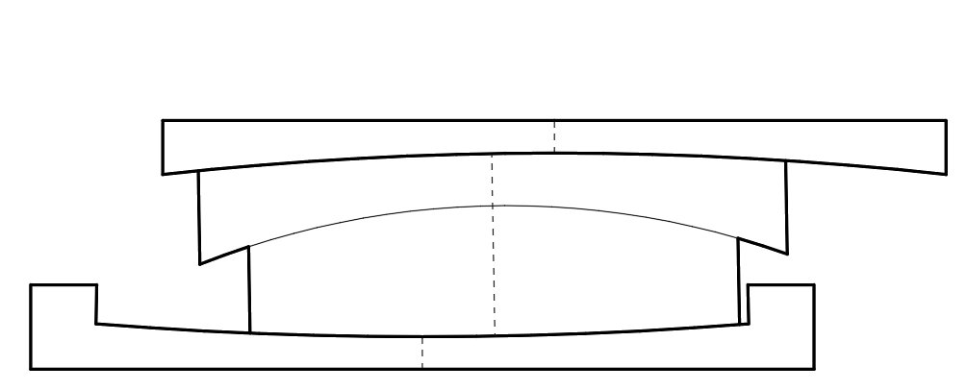

图 3.5上下滑动示意图

Figure 3.5 Diagram when Lower and Upper Surfaces Move

在这种滑动状态下，上滑块和下滑块不会相对错动，组成了不分割的整体，相当于在复合摩擦摆支座中的滑块。根据圆心在异侧的复合摩擦摆支座滞回力模型，此时两级摩擦摆支座滞回参数屈服力fy、屈后刚度k为：



（ 3.5 ）



（ 3.6 ）

根据以上对三种滑动状态的描述，总结各个滑动状态下的滞回曲线参数如下表。

表 3.1 滞回特性汇总表

Table 3.1 Summary of Hysteretic Parameters

|  |  |  |  |  |
| --- | --- | --- | --- | --- |
| 工作模式 | 屈服力 | | 屈后刚度 | |
| 公式 | 评价 | 公式 | 评价 |
| 中下滑动 |  | 较小 |  | 较小 |
| 中上滑动 |  | 较大 |  | 较大 |
| 上下滑动 |  | 较小 |  | 较小 |

## 滞回曲线及典型参数设置

尽管通过改变两级摩擦摆三个摩擦面的各个参数可以获得两级摩擦摆支座多种不同的滞回曲线，但是作为减隔震支座，两级摩擦摆支座本构需满足多种要求。比如：饱满的滞回曲线和较好的耗能能力、合适的屈前屈后刚度和隔震能力、较小的残余变形和自恢复能力等等。

为了满足上述要求，两级摩擦摆支座典型参数设置如下：当水平荷载较小时，两级摩擦摆支座采用中下滑动的工作模式。此模式下屈服力和屈服刚度较小，因而支座残余变形小且具有一定的耗能能力；当水平荷载较大时，两级摩擦摆支座采用中上滑动的工作模式。此模式下支座屈服力和屈服刚度较大，提高耗能能力，有效地控制高水平地震下的结构响应。

为了实现摩擦摆支座仅在中下滑动和中上滑动两种工作模式中切换，两级摩擦摆支座参数需满足多个条件。这些条件的准确数学表达式需要通过支座全过程滞回力分析结合最小摩擦力原则推出。推出的结果公式繁多复杂，不利于使用。但是经过分析发现，当支座参数仅仅满足下式时，多数条件即可得到满足：



（ 3.7 ）

式（ 3.7 ）实际为必要条件，它并不完全等同于典型参数设置条件。按照上式设置时，两级摩擦摆支座在大多数情况下仅在中下滑动和中上滑动两种工作模式中切换。

在典型参数设置下，两级摩擦摆支座随着水平荷载的持续增加，支座将历经三个阶段。每个阶段都有自己独特的受力模式，从而在摩擦摆支座上产生不同的滞回表现。以下将独立分析三个阶段下的受力状态。

### 阶段Ⅰ

当支座的水平变形量d较小，下滑块未触及下座板挡块时，此为两级摩擦摆支座的工作阶段Ⅰ。在典型参数设置下，此时的滑动状态为中下滑动：中、下摩擦面滑动，上摩擦面不动，上座板和上滑块相对静止。此时两级摩擦摆支座整体表现为圆心在异侧的复合摩擦摆支座。

在工作阶段Ⅰ下的两级摩擦摆支座各个部件的受力状态与2.2 节的描述完全一致，因而此阶段下两级摩擦摆支座的滞回参数及滞回力F为：



（ 3.8 ）



（ 3.9 ）



（ 3.10 ）

为使下滑块不触及挡块，支座位移量d需满足：



（ 3.11 ）

d1为下滑块触及到下座板挡块时支座整体的水平变形量。d1由支座各部件的几何尺寸决定：



（ 3.12 ）

式中： γ——当下滑块触碰挡块时，下滑块转过的角度

w滑道——下支座滑动弧面的尺寸

w下滑块——下滑块的尺寸

为保证两级摩擦摆支座在整个阶段Ⅰ下仅发生中下滑动，根据最小摩擦力原则，支座各参数还需满足下式条件：



（ 3.13 ）



（ 3.14 ）

两级摩擦摆支座在工作阶段Ⅰ下的恢复力-水平位移曲线可用下图表示。

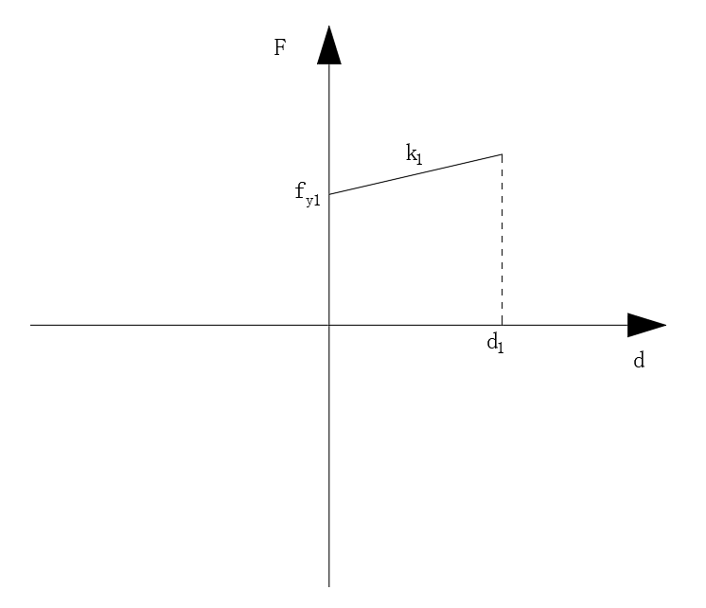

图 3.6 阶段Ⅰ下的恢复力-位移曲线

Figure 3.6 Restoring Force-Deformation Curve in Phase Ⅰ

### 阶段Ⅱ

当支座变形量增大，下滑块触碰设置在下座板上的限位装置时，下滑块与下座板不再发生相对位移，下摩擦面不再处于滑动状态。为了适应支座变形需求，此时的滑动状态变化为中上滑动。

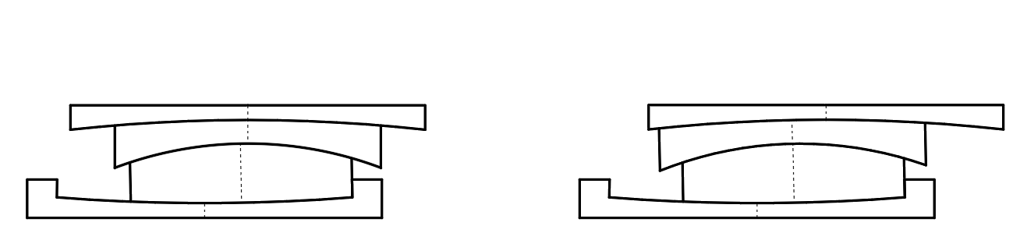

a)触碰挡块时 b)触碰挡块后

图 3.7 阶段Ⅱ变形示意图

Figure 3.7 Deformation Diagram in Phase Ⅱ

处与中下滑动状态的两级摩擦摆支座表现近似为圆心在同侧的复合摩擦摆支座。但是由于初始条件的不同，受力状态也有些许不同。

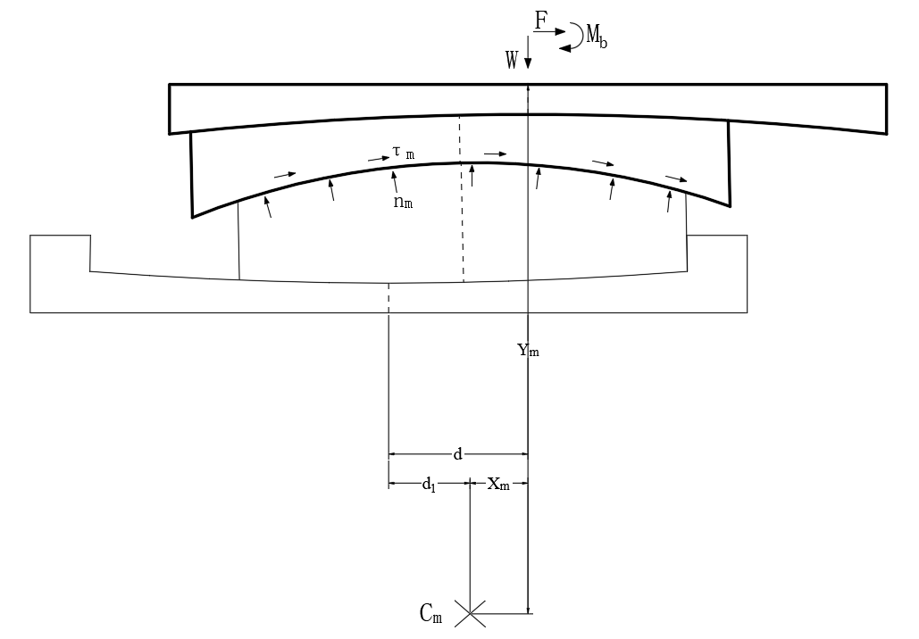

图 3.8 上座板和上滑块受力示意图

Figure 3.8 Force Diagram of Upper Plate and Upper Sliding Block

以上座板和上滑块为隔离体，对中摩擦面圆心Cm求距：



（ 3.15 ）

式中： Xm、Ym——上座板中心到Cm的水平距离和竖直距离

以上座板为隔离体，对上摩擦面圆心Cu求距：



（ 3.16 ）

式中：Yu——上座板中心到Cu的竖直距离

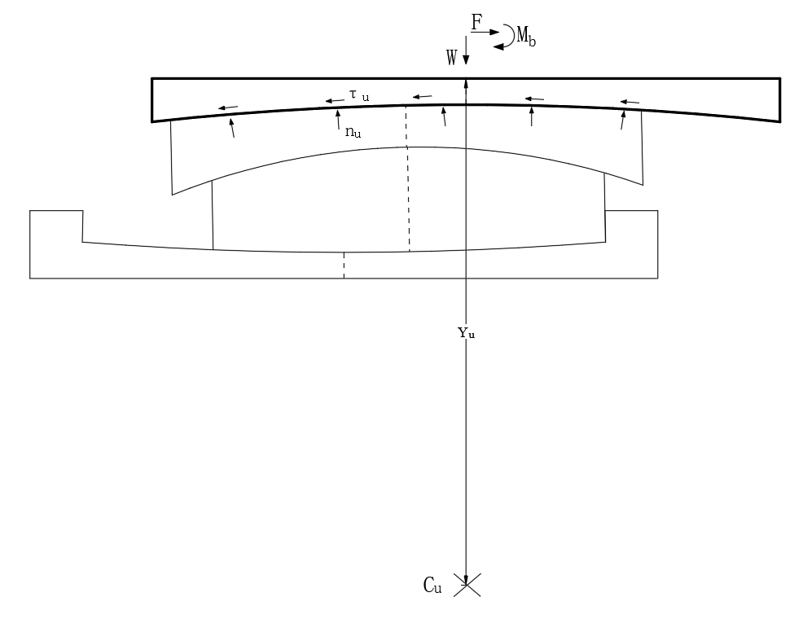

图 3.9 上座板受力示意图

Figure 3.9 Force Diagram of Upper Plate

联立式（ 3.15 ）、式（ 3.16 ）可得：



（ 3.17 ）

结合几何关系条件和近似关系，上式可以简化为：



（ 3.18 ）

式（ 3.18 ）即为两级摩擦摆支座在工作阶段Ⅱ的恢复力-变形关系式。为方便描述，记fy2、k2为：



（ 3.19 ）



（ 3.20 ）

式（ 3.18 ）化为：



（ 3.21 ）

为防止在滑动状态切换的过程中出现负刚度导致支座失稳，各参数需满足下式：



（ 3.22 ）

两级摩擦摆支座在工作阶段Ⅰ和工作阶段Ⅱ下的恢复力-水平位移曲线可用下图表示。

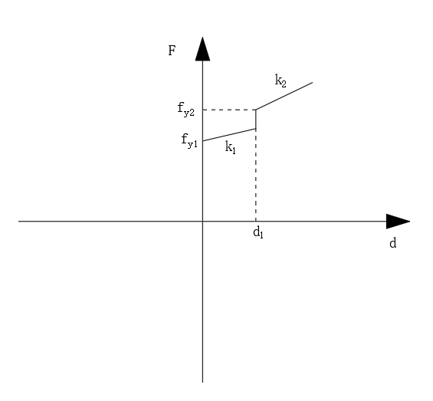

图 3.10 阶段Ⅰ、Ⅱ下的恢复力-位移曲线

Figure 3.10 Restoring Force-Deformation Curve in Phase Ⅰ and Phase Ⅱ

### 阶段Ⅲ

此阶段为卸载阶段，施加在支座水平变形荷载开始减小。支座在开始时变形量减小直至恢复至零，随后开始反向加载。在典型参数设置下，此阶段支座滑动状态表现为中下滑动，整体性能表现为圆心在异侧的复合摩擦摆支座。但是由于初始状态的不同，其受力状态同样有所不同。

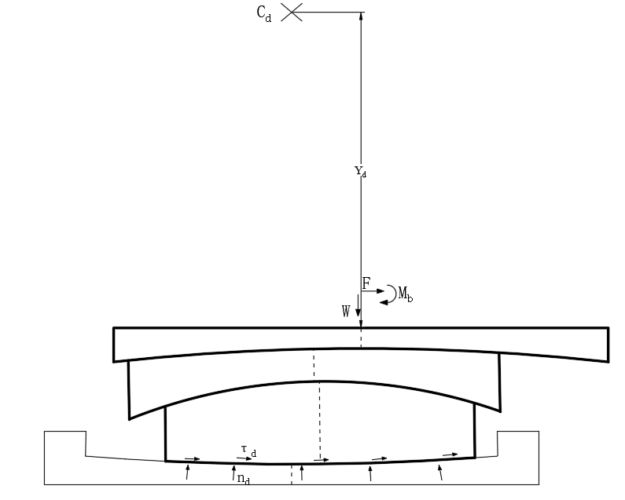

图 3.11 上座板和滑块受力示意图

Figure 3.11 Force Diagram of Upper Plate and Sliding Blocks

以上座板、上滑块和下滑块为隔离体，对下摩擦面圆心Cd求距：



（ 3.23 ）

式中： Yd——上座板中心到Cd的竖直距离

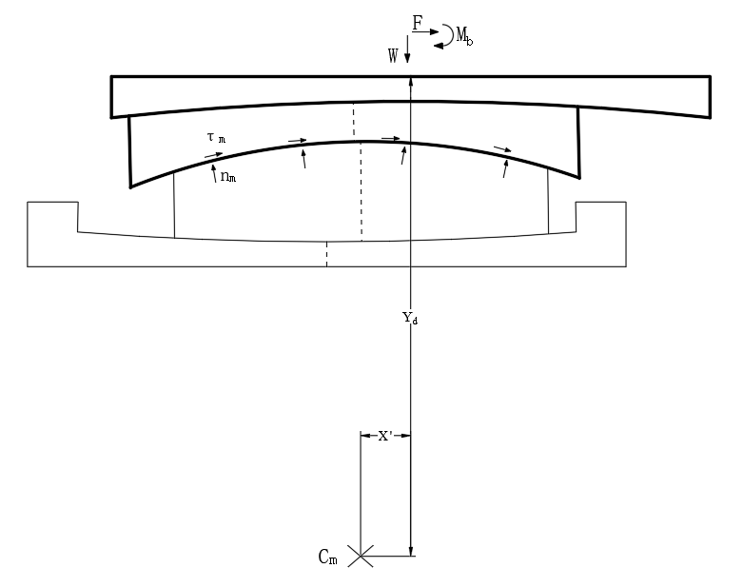

图 3.12 上座板和上滑块受力示意图

Figure 3.12 Force Diagram of Upper Plate and Upper Sliding Block

以上座板、上滑块为隔离体，对中摩擦面圆心Cm求距：



（ 3.24 ）

式中： X’——上座板中心到Cm的水平距离

联立式（ 3.23 ）、式（ 3.24 ）可得：



（ 3.25 ）

引入符号k3、fy3，并对上式进行近似简化处理：



（ 3.26 ）



（ 3.27 ）



（ 3.28 ）

工作阶段Ⅰ同样是中下滑动，相同的滑动状态有相同的滞回刚度：



而X’可用卸载时支座水平变形量d2表示为：



（ 3.29 ）

当支座变形卸载至零并开始反向加载后，支座将处于一直处于工作阶段Ⅲ直到触及另一侧的限位装置。因而两级摩擦摆支座在阶段Ⅲ的变形量范围为：



（ 3.30 ）

根据最小摩擦力原则，为使仅发生中下滑动，其摩擦力应全程小于上下滑动产生的摩擦力：



（ 3.31 ）

两级摩擦摆支座在工作阶段Ⅰ、Ⅱ、Ⅲ下的恢复力-水平位移曲线可用下图表示。

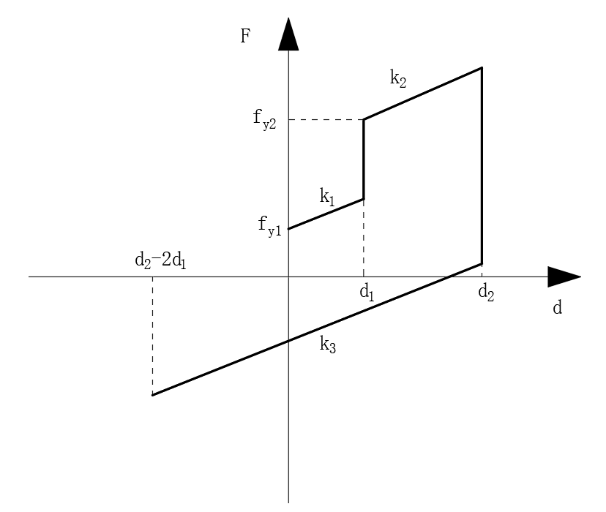

图 3.13 阶段Ⅰ、Ⅱ、Ⅲ下的恢复力-位移曲线

Figure 3.13 Restoring Force-Deformation Curve in Phase Ⅰ/Ⅱ/Ⅲ

### 滞回曲线

上文的内容仅介绍了两级摩擦摆支座的3个工作阶段。虽然分析过程没有呈现完整的一个周期，但两级摩擦后续的工作模式仅在工作模式Ⅱ、Ⅲ中切换。当阶段Ⅲ结束时，即支座触及到另一侧的限位装置后，支座开始中上滑动。此时两级摩擦摆支座的受力状态与阶段Ⅱ类似。反向卸载开始后，支座转换为中下滑动。此时两级摩擦摆支座的受力状态与阶段Ⅲ类似，直至触碰到另一侧的限位装置。如此反复。



图 3.14 两级摩擦摆支座滞回曲线

Figure 3.14 Hysteretic Curve of DSFPB

两级摩擦摆支座在典型参数设置下的完整滞回曲线见上图。两级摩擦摆支座在滞回曲线图中表现出两种滞回特性：小刚度小屈服力的阶段和大刚度大屈服力的阶段。这也是将该新型支座取名为两级摩擦摆支座的原因。当地震水平低时，支座状态仅表现为刚度小屈服力的阶段。低水平的地震引起结构的影响通常处于弹性范围内，对于结构没有或几乎没有损伤。但是低水平地震重现期短，发生概率大，在桥梁的运营期间更关心其是否影响桥梁正常使用的问题。两级摩擦摆支座利用较小的刚度和较小屈服力，在实现一定程度的耗能能力，降低地震响应的同时，保证两级摩擦摆支座在震后的残余变形较小，可以不经外部维修工作，维持结构自身在震前的使用功能和健康状况。在高水平的地震下，两级摩擦摆支座会从小刚度小屈服力的阶段进入到大刚度大屈服力的阶段，并在两个阶段之间来回切换。高水平地震蕴涵能量巨大，在地震发生期间可能会对结构造成重要的甚至致命的损伤。两级摩擦摆支座在高水平地震下利用更大的屈服力实现更快更好的耗能能力，防止地震输入结构能量过大而导致损坏。更大的屈后刚度可以限制支座的变形量，防止结构出现过大的变形而至坍塌。此外，相比于传统滞回曲线相同的加卸载刚度，两级摩擦摆支座加载和卸载时刚度的差异可以降低支座残余变形，减少高水平地震后维修的工作量。

根据前文的描述，图 3.14所示的滞回曲线为两级摩擦摆支座在典型参数设置下表现的性质。因而两级摩擦摆支座各个参数需满足式（ 3.13 ）、式（ 3.14 ）、式（ 3.22 ）、式（ 3.31 ）所示关系式。

## 实体有限元数值模拟

为验证3.3 节提出的两级摩擦摆支座滞回曲线的正确性，使用abaqus对两级摩擦摆支座进行实体建模分析，模拟两级摩擦摆支座在压剪工况下的表现。

建模过程中，下滑块与限位装置的模拟法向使用允许分离硬接触，切向不设置力学行为。其他内容的模拟与2.3 节类似。

模拟对象两级摩擦摆支座的参数为：竖向荷载2500kN，下曲面半径和摩擦系数为2550mm和0.02，中曲面半径和摩擦系数为510mm和0.02，上曲面半径和摩擦系数为2200mm和0.08，上下滑块中垂线尺寸为32mm和80mm，下座板弧面尺寸为400mm，剪切位移量为100mm。

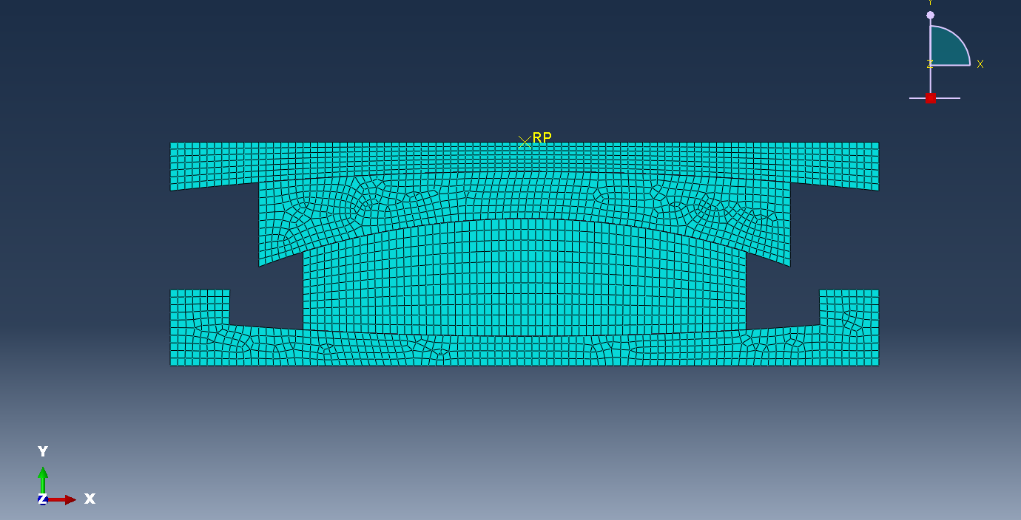

图 3.15 有限元模型图

Figure 3.15 FEM Model

根据3.3 节的描述，选取表征两级摩擦摆滞回特性的特征值。将这些特征值在理论公式下的值和有限元模拟结果值进行对比以验证理论滞回曲线的正确性。选取的特征值包括：阶段Ⅰ的屈服力fy1、屈后刚度k1、阶段结束时的回复力F1和支座变形d1、阶段Ⅱ的刚度k2，阶段Ⅲ开始的回复力Fs3、阶段Ⅲ结束时的位移量d2-2d1、最大的回复力Fmax。

表 3.2 滞回特性特征值对比表（单位：kN、mm）

Table 3.2 the Comparison of Characteristic Values for Hysteresis (Units:kN/mm)

|  |  |  |  |
| --- | --- | --- | --- |
| 特征值 | 理论解 | 有限元解 | 误差 |
| fy1 | 51.3 | 51.5 | 0.26% |
| k1 | 0.8 | 0.8 | 0.15% |
| F1 | 100.5 | 98.5 | -1.94% |
| d1 | 58.6 | 56.9 | -2.85% |
| k2 | 1.5 | 1.5 | 1.22% |
| Fs3 | -2.2 | -9.0 | -307.98% |
| d2-2d1 | -17.1 | -16.0 | 6.61% |
| Fmax | 343.2 | 339.0 | -1.23% |

将有限元分析结果与理论解的滞回曲线进行比较，得到下图。



图 3.16 理论解与有限元结果对比图

Figure 3.16 Comparison between Theoretical Solution and FEM Results

从有限元对两级摩擦摆支座压剪模拟分析结果可以看出，两级摩擦摆支座呈现了两种滞回环的特性。在加载到较大位移时展现了更大的屈服力和屈后刚度，而在卸载时则表现为较小的刚度和屈服力。从特征值对比表格中可以得出，大部分参数与理论值符合较好，误差在3%以下。由于Fs3的数值接近于0，因而导致此特征值的误差较大。而d2-2d1误差较大则是因为此处为支座滑动状态改变发生处，对于理论解来说是连续的，但是对于有限元模拟是离散且突变的，减小有限元分析步长可有效降低此误差。另一方面，从滞回曲线对比图中可得出，在整体表现上理论推导值与有限元数值模拟结果拟合良好，证明了理论推导分析的正确性。

## 本章小结

本章引入了两级摩擦摆支座，主要工作和结论有：

（1）对两级摩擦摆支座进行了介绍。介绍了两级摩擦摆支座的几何组成，说明了两级摩擦摆支座与传统摩擦摆支座的不同之处，指出了两级摩擦摆支座滞回曲线的多样性。

（2）分析了两级摩擦摆支座三个滑动摩擦面可能的滑动状态。利用复合摩擦摆滞回力模型的结论，导出了各滑动状态下支座表现出的滞回特性。

（3）对两级摩擦摆支座进行了全阶段的力学分析，得出了两级摩擦摆支座在典型参数设置下的完整滞回曲线，并给出了确切公式以及参数设置要求。

（4）使用abaqus对两级摩擦摆支座的压剪进行模拟，将有限元计算结果与理论公式解对比，验证了理论公式的正确性。

参考文献

[1] ZAYAS V, LOW S, MAHIN S. The FPS earthquake resisting system [J]. Rep No UCB/EERC-87, 1987, 1(

[2] 周云, 龚健. 摩擦摆隔震技术研究和应用的回顾与前瞻(Ⅱ)——摩擦摆隔震结构的性能分析及摩擦摆隔震技术的应用 [J]. 工程抗震与加固改造, 2010, 32(4): 1-19.

[3] MORGAN T A. The use of innovative base isolation systems to achieve complex seismic performance objectives [J]. 2007,

[4] 李振洋. 三重摩擦摆支座的滞回性能研究与工程算例分析 [D]; 北京交通大学, 2017.

[5] 王辉. 热滑移型摩擦摆隔震支座力学性能分析与隔震性能研究 [D]; 山东大学, 2017.

[6] 陈忠海, 桂长忍, 赵前进, et al. 十字摩擦摆支座设计验证与应用分析 [J]. 铁道建筑, 2017, 03): 36-8+49.

[7] PRANESH M, SINHA R. VFPI: an isolation device for aseismic design [J]. Earthquake engineering & structural dynamics, 2000, 29(5): 603-27.

[8] MURNAL P, SINHA R. Aseismic design of structure–equipment systems using variable frequency pendulum isolator [J]. Nuclear Engineering and Design, 2004, 231(2): 129-39.

[9] MURNAL P, SINHA R. Behavior of torsionally coupled structures with variable frequency pendulum isolator [J]. Journal of Structural Engineering, 2004, 130(7): 1041-54.

[10] 邓雪松, 龚健, 周云. 变曲率摩擦摆隔震支座理论分析与数值模拟 [J]. 土木建筑与环境工程, 2011, 33(01): 50-8.

[11] 项敬辉, 喻志然, 冯克岩. 速度锁定型变曲率摩擦摆式支座实际工程应用分析 [J]. 华东公路, No.230(2): 98-100.

[12] 聂健行, 赵建锋, 李洪一, et al. 拉索防落梁摩擦摆支座减震效果的数值分析 [J]. 青岛理工大学学报, v.39;No.160(1): 25-30.

[13] 陈永祁, 杨风利, 刘林. 摩擦摆隔震桥梁的设计及应用 [J]. 工业建筑, 2009, s1): 256-61.

[14] 王舜. 摩擦摆式减隔震桥梁支座仿真及试验研究 [D]; 河北科技大学.

[15] 叶爱君, 管仲国, 范立础. 桥梁抗震 [D], 2002.

[16] 邓雪松, 龚健, 周云. 双凹摩擦摆隔震支座理论分析与数值模拟研究 [J]. 广州大学学报：自然科学版, 2010, 09(4): 71-7.

[17] 韩俊华. 双凹摩擦摆支座的非线性振动及在大跨结构中的影响分析 [D]; 兰州理工大学, 2013.

[18] 郑传礼. 数控的现状与发展 [J]. 兵工自动化, 1997, 03): 5-9+51.

[19] 成玲, 李海波. 基于脚本语言的abaqus二次开发 [J]. 现代机械, 2009, 2): 58-9.

[20] WANG K, LIN X, HU X, et al. Investigation of the bridge seismic performance in the west of China; proceedings of the 13th World Conference on Earthquake Engineering, Cana-da, F, 2004 [C].